ĐỀ TÀI: NGHIÊN CỨU VÀ THIẾT XE HAI BÁNH
TỰ CÂN BẰNG
HÀ NỘI 2025
Giáo viên hướng dẫn: TS. Lê Thanh Bằng
Học viên thực hiện: Diệp Văn Du TT59
Đặng Thị Hồng Chinh TT59
Vi Văn Huyện TT59
ĐỒ ÁN
THIẾT KẾ HỆ THỐNG NHÚNG
HỌC VIỆN KỸ THUẬT QUÂN SỰ
KHOA VÔ TUYẾN ĐIỆN TỬ

MỤC LỤC

MỤC LỤC 2
DANH MỤC CÁC TỪ VIẾT TẮT i
DANH MỤC HÌNH VẼ ii
DANH MỤC BẢNG iv
MỞ ĐẦU 1
Chương 1: TỔNG QUAN VỀ XE HAI BÁNH TỰ CÂN BẰNG 3
1.1. Lịch sử phát triển và hình thành của robot 3
1.2. Nguyên lý cân bằng của xe hai bánh 3
1.3. Sơ đồ khối tổng quát 6
1.3.1. Sơ đồ khối hệ thống 6
1.3.2. Luồng tín hiệu và mô hình điều khiển vòng kín 7
1.4. CÁC ỨNG DỤNG HIÊN TẠI CỦA MÔ HÌNH XE HAI BÁNH TỰ CẦN BẰNG 9
1.5. TỔNG QUAN VỀ XE HAI BÁNH TỰ CÂN BẰNG TRONG NƯỚC VÀ TRÊN THẾ GIỚI 9
1.5.1. Trong nước 9
1.5.2. Ngoài nước 10
Chương 2: GIẢI PHÁP THIẾT KẾ XE HAI BÁNH CÂN BẰNG 11
2.1. Thiết kế phần cứng 11
2.1.1. Khối cảm biến 11
2.1.2. Khối xử lý 13
2.1.3. Khối công suất 16
2.1.4. Khối motor 20
2.1.5. Khối nguồn 21
2.1.6. Sơ đồ nối dây tổng thể của hệ thống 23
2.2. Cơ sở lý thuyết 23
2.2.1. Giao tiếp I2C 23
2.2.2. Điều chế độ rộng xung PWM 26
2.2.3. Mạch cầu H 30
2.3. Thiết kế phần mềm 33
2.3.1. Cảm biến gia tốc MPU6050 33
2.3.2. Thuật toán điều khiển PID 38
2.3.3. Điều chế PWM cho Arduino 44
2.4. Lưu đồ giải thuật 46
2.5. Các tham số cơ bản 46
Chương 3: THỰC NGHIỆM VÀ ĐÁNH GIÁ 48
3.1. Khảo sát trên phần mềm 48
3.1.1. Khảo sát ước lượng góc 48
3.1.2. Khảo sát PID 49
3.1.3. Khảo sát góc nghiêng tới hạn 54
3.2. Kết quả thử nghiệm 54
3.3. Nhận xét kết quả 55
KẾT LUẬN 56
TÀI LIỆU THAM KHẢO 57
PHỤ LỤC 58

DANH MỤC CÁC TỪ VIẾT TẮT
Từ viết tắt | Nghĩa tiếng Anh | Nghĩa tiếng Việt
DC | Direct Current | Dòng điện một chiều
FPU | Floating Point Unit | Đơn vị xử lý số thực (dấu chấm động)
GND | Ground | Mass (đất tham chiếu, điểm 0 V)
I2C | Inter-Integrated Circuit | Giao tiếp I²C (giao tiếp liên mạch tích hợp)
IMU | Inertial Measurement Unit | Khối đo quán tính
MOSFET | Metal Oxide Semiconductor Field Effect Transistor | Transistor hiệu ứng trường kim loại–oxit–bán dẫn
MPU | Motion Processing Unit | Bộ xử lý chuyển động
PID | Proportional Integral Derivative | Bộ điều khiển tỉ lệ – tích phân – vi phân
PWM | Pulse Width Modulation | Điều chế độ rộng xung
TWI | Two Wired Interface | Giao tiếp hai dây (tương đương I²C)
UART | Universal Asynchronous Receiver-Transmitter | Bộ thu phát nối tiếp không đồng bộ
VCC | Voltage Common Collector | Điện áp cấp nguồn dương

DANH MỤC HÌNH VẼ
Hình 1.1. Mô hình con lắc ngược
Hình 1.2. Mô phỏng nguyên lý cân bằng của xe
Hình 1.3. Sơ đồ khối hệ thống
Hình 1.4. Sơ đồ luồng mô hình điều khiển
Hình 1.5. Mô hình xe hai bánh cân bằng
Hình 1.6. Xe hai bánh cân bằng nBot
Hình 1.7. Xe hai bánh cân bằng EquipoiseBot
Hình 2.1. Cảm biến góc nghiêng MPU6050
Hình 2.2. Sơ đồ cảm biến MPU6050
Hình 2.3. Sơ đồ chân của board Arduino Uno
Hình 2.4. Sơ đồ nguyên lý của Arduino Uno
Hình 2.5. Driver TB6612FNG
Hình 2.6. Sơ đồ Driver TB6612
Hình 2.7. Động cơ servo JGB37-520
Hình 2.8. Pin Lipo 3s 1500mAh
Hình 2.9. Sơ đồ nối dây tổng thể của hệ thống
Hình 2.10. Kết nối đường bus TWI
Hình 2.11. Quá trình truyền dữ liệu điển hình
Hình 2.12. Chu kỳ xung vuông
Hình 2.13. Sơ đồ nguyên tắc điều khiển tải dùng PWM
Hình 2.14. Mạch cầu H
Hình 2.15. Mạch cầu H khi đảo chiều
Hình 2.16. Mạch cầu H sử dụng MOSFET
Hình 2.17. Góc Pitch
Hình 2.18. Góc Roll
Hình 2.19. Góc Yaw
Hình 2.20. Thanh ghi xác định địa chỉ MPU6050
Hình 2.21. Thanh ghi lưu trữ giá trị đo gia tốc
Hình 2.22. Thanh ghi lưu trữ giá trị vận tốc góc
Hình 2.23. Thanh ghi chọn thang đo vận tốc góc
Hình 2.24. Sơ đồ quy trình của PID
Hình 2.25. Lưu đồ giải thuật của hệ thống
Hình 3.1. Đồ thị đo góc trước lọc bù và góc sau lọc bù
Hình 3.2. Đồ thị xác định Setpoint
Hình 3.3. Đồ thị với Kp = 6; Ki = Kd = 0
Hình 3.4. Đồ thị với Kp = 9; Ki = Kd = 0
Hình 3.5. Đồ thị với Kp = 15; Ki = 0; Kd = 0
Hình 3.6. Đồ thị với Kp = 15; Ki = 0; Kd = 0.3
Hình 3.7. Đồ thị với Kp = 15; Ki = 200; Kd = 0.3
Hình 3.8. Chuỗi dữ liệu đầu ra PID và góc pitch
Hình 3.9. Mô hình xe đã cân bằng

DANH MỤC BẢNG
Bảng 2.1. Bảng nối chân MPU6050 với Arduino Uno
Bảng 2.2. Thông số các loại Arduino thông dụng
Bảng 2.3. Bảng thông số kỹ thuật
Bảng 2.4. Bảng nối chân Driver với Vi điều khiển
Bảng 2.5. Bảng nối chân Driver với Động cơ Encoder
Bảng 2.6. Bảng chân lý điều khiển chiều quay của Driver
Bảng 2.7. Tính toán linh kiện
Bảng 2.8. Tác động của việc tăng một thông số độc lập
Bảng 2.9. Bảng hiệu chỉnh theo Phương pháp Ziegler–Nichols
Bảng 2.10. Các tham số cơ bản
Bảng 3.1. Khảo sát các tham số trong bộ điều khiển PID

MỞ ĐẦU
1. Lý do chọn đề tài
Trong bối cảnh hệ thống nhúng và robot ngày càng được ứng dụng rộng rãi, nhu cầu thiết kế các hệ thống có khả năng cảm nhận–xử lý–điều khiển theo thời gian thực trở nên thiết yếu. Trong số các mô hình phục vụ đào tạo và nghiên cứu, xe hai bánh tự cân bằng là đối tượng tiêu biểu vì trạng thái cân bằng thẳng đứng mang tính không bền vững, buộc hệ phải ổn định hóa bằng điều khiển phản hồi. Do đó, đề tài phù hợp để nhóm rèn luyện đầy đủ quy trình phát triển một hệ thống nhúng điều khiển, từ tích hợp phần cứng, đọc dữ liệu IMU, ước lượng góc đến điều khiển động cơ bằng thuật toán PID.
2. Mục đích và nhiệm vụ nghiên cứu
Mục đích của đề tài là xây dựng mô hình xe hai bánh tự cân bằng và triển khai điều khiển ổn định góc nghiêng quanh điểm đặt.
Nhiệm vụ nghiên cứu gồm: (i) thiết kế và tích hợp phần cứng (vi điều khiển, IMU, driver, động cơ, nguồn); (ii) thu thập dữ liệu IMU và xử lý tín hiệu; (iii) ước lượng góc nghiêng phục vụ điều khiển; (iv) xây dựng và hiệu chỉnh bộ điều khiển PID; (v) thực nghiệm khảo sát để đánh giá chất lượng ước lượng góc, đáp ứng điều khiển và giới hạn ổn định của hệ.
3. Đối tượng, phạm vi, giới hạn nghiên cứu
Đối tượng nghiên cứu là hệ xe hai bánh tự cân bằng trong mặt phẳng dọc (trục trước–sau) và thuật toán điều khiển phản hồi dựa trên góc nghiêng (pitch).
Phạm vi nghiên cứu tập trung vào ước lượng góc bằng IMU và điều khiển ổn định bằng PID trên nền vi điều khiển.
Giới hạn nghiên cứu: hệ chủ yếu xét cân bằng theo một trục; chất lượng cân bằng chịu ảnh hưởng bởi sai lệch cơ khí (trọng tâm, ma sát, độ rơ), nhiễu đo IMU và giới hạn bão hòa của cơ cấu chấp hành.
4. Phương pháp nghiên cứu
Đề tài sử dụng phương pháp thiết kế–thực nghiệm: phân tích yêu cầu và lựa chọn linh kiện theo tài liệu kỹ thuật; xây dựng thuật toán xử lý/ước lượng góc từ IMU; thiết kế bộ điều khiển PID và hiệu chỉnh tham số dựa trên quan sát đáp ứng; thu thập dữ liệu và đánh giá bằng các chỉ tiêu thực nghiệm như mức dao động quanh điểm đặt, khả năng hồi phục khi có nhiễu và hiện tượng bão hòa điều khiển.
5. Ý nghĩa của đề tài
Về học thuật, đề tài minh họa rõ mối liên hệ giữa ước lượng trạng thái (góc nghiêng) và điều khiển phản hồi trên một hệ không bền vững. Về thực tiễn, kết quả tạo nền tảng cho các hướng mở rộng như tối ưu cơ khí, điều khiển tầng (góc–vận tốc), nâng cấp hợp nhất cảm biến và hoàn thiện cơ chế an toàn nhằm tăng miền ổn định của hệ.
6. Kết cấu đề tài
Báo cáo gồm: Chương 1 trình bày tổng quan và cơ sở lý thuyết; Chương 2 trình bày giải pháp thiết kế phần cứng–phần mềm và thuật toán chính; Chương 3 trình bày quy trình thực nghiệm, kết quả khảo sát và đánh giá; cuối cùng là kết luận và định hướng phát triển.

TỔNG QUAN VỀ XE HAI BÁNH TỰ CÂN BẰNG

Lịch sử phát triển và hình thành của robot
Khi nhắc đến robot, nhiều người thường cho rằng đây là sản phẩm của thời đại công nghệ hiện đại hoặc chỉ tồn tại trong trí tưởng tượng khoa học viễn tưởng. Tuy nhiên, lịch sử cho thấy robot đã xuất hiện từ rất sớm, bắt nguồn từ khoảng thế kỉ III trước Công nguyên. Trong giai đoạn này, Chu Mục Vương cùng thợ chế tạo Yan Shi đã xây dựng những ý tưởng đầu tiên về máy tự động và cơ cấu cơ khí. Yan Shi thậm chí đã chế tạo được một cỗ máy có khả năng vận hành tự động, được xem như sản phẩm robot nguyên thủy đầu tiên trong lịch sử loài người.
Trong suốt thời kỳ cổ đại và trung cổ, nhiều cơ cấu tương tự robot tiếp tục được phát minh, chẳng hạn như chim gỗ hoạt động bằng hơi nước có thể bay lượn, hay các thiết kế người máy và động vật máy với khả năng mô phỏng các hành vi sinh học như ăn uống, vỗ cánh và bài tiết. Những sản phẩm này tuy còn thô sơ nhưng đã đặt nền móng cho tư duy cơ khí – tự động hóa sau này.
Bước sang thời kỳ hiện đại, năm 1927 đánh dấu sự xuất hiện của robot điện tử trong phim ảnh, mở ra cách nhìn mới về robot trong công chúng. Đến năm 1948, những nguyên lý nền tảng đầu tiên về robot và tự động hóa được đề xuất, tạo cơ sở khoa học cho ngành robot học. Cột mốc quan trọng nhất là năm 1961, khi robot điện tử đầu tiên mang tên Unimate ra đời và được đưa vào sử dụng trong công nghiệp để nâng và sắp xếp các chi tiết kim loại nóng từ máy đúc. Đây được xem là sự kiện mở đầu cho kỷ nguyên ứng dụng robot trong sản xuất.
Ngày nay, robot đã phát triển vượt bậc và được ứng dụng rộng rãi trong đời sống và công nghiệp. Các quốc gia như Mỹ và Nhật Bản trở thành những cường quốc hàng đầu về công nghệ robot, với nhiều sản phẩm thương mại và robot công nghiệp có độ chính xác, độ bền và hiệu năng ngày càng cao. Robot không chỉ hỗ trợ con người trong các dây chuyền sản xuất hàng loạt mà còn đảm nhiệm các công việc nguy hiểm hoặc độc hại, tham gia thăm dò vũ trụ, khảo sát địa chất, cũng như hỗ trợ trong lĩnh vực y tế như phẫu thuật và chẩn đoán. Sự phát triển đó khẳng định vai trò quan trọng của robot trong đời sống hiện đại và mở ra nhiều triển vọng cho tương lai của ngành robot học.

Nguyên lý cân bằng của xe hai bánh
Xe hai bánh tự cân bằng có thể được mô hình hóa như một hệ con lắc ngược đặt trên một bệ di động (cụm hai bánh đồng trục)[7]. Đây là đối tượng có động lực học phi tuyến và mang tính không ổn định nội tại quanh trạng thái thẳng đứng: tại vị trí θ ≈ 0, mô-men trọng lực không tạo ra cơ chế tự phục hồi mà ngược lại làm sai lệch tăng dần nếu không có tác động điều khiển. Do đó, khả năng “đứng thẳng” của xe tự cân bằng không phải là ổn định tĩnh như các phương tiện nhiều bánh, mà là kết quả của quá trình ổn định hóa bằng phản hồi.
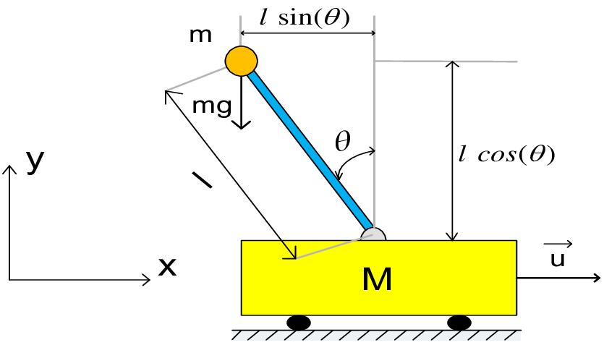
Hình 1.1. Mô hình con lắc ngược
Đối với các phương tiện ba bánh hoặc bốn bánh, sự ổn định được đảm bảo nhờ trọng tâm nằm trong vùng chân đế tạo bởi các bánh xe. Ngược lại, ở xe hai bánh thông thường như xe đạp, trạng thái cân bằng chỉ có thể duy trì khi xe đang chuyển động, do cơ chế con quay hồi chuyển từ bánh xe quay tạo ra. Tuy nhiên, với xe hai bánh tự cân bằng, hai bánh xe cùng nằm trên một trục nên để giữ được trạng thái thẳng đứng, trọng tâm của hệ phải luôn duy trì ở vị trí nằm giữa hai bánh xe. Điều này tương tự như việc giữ một cây gậy thẳng đứng trên đầu ngón tay - một nhiệm vụ khó thực hiện nếu không có phản xạ điều chỉnh liên tục.
Trên thực tế, vị trí chính xác của trọng tâm hệ thống không thể được xác định trực tiếp và cũng không thể đảm bảo bánh xe có thể dịch chuyển đủ nhanh để luôn nằm dưới trọng tâm. Do đó, giải pháp kỹ thuật được sử dụng là đo góc nghiêng giữa thân xe và phương trọng lực, thay vì xác định chính xác vị trí trọng tâm. Góc nghiêng bằng 0 được xem là trạng thái cân bằng, và mọi sai lệch khỏi góc này đều được hệ thống điều khiển phản hồi để hiệu chỉnh.
Khi thân xe nghiêng nhẹ về phía trước, hệ thống sẽ điều khiển xe di chuyển tiến để đưa góc nghiêng trở về 0; tương tự, nếu thân xe nghiêng về phía sau, xe sẽ lùi lại để lấy lại trạng thái cân bằng. Đây là nguyên lý điều khiển cơ bản của hệ thống cân bằng hai bánh. Trong mô hình người điều khiển, việc thay đổi độ nghiêng của thân xe hoặc tay lái tương ứng với điều chỉnh vận tốc và hướng di chuyển của xe. Ngoài ra, để dừng lại, người lái chỉ cần nghiêng nhẹ thân xe ngược hướng chuyển động để tạo lực cân bằng ngược, nhờ đó xe giảm tốc cho đến khi đứng yên.
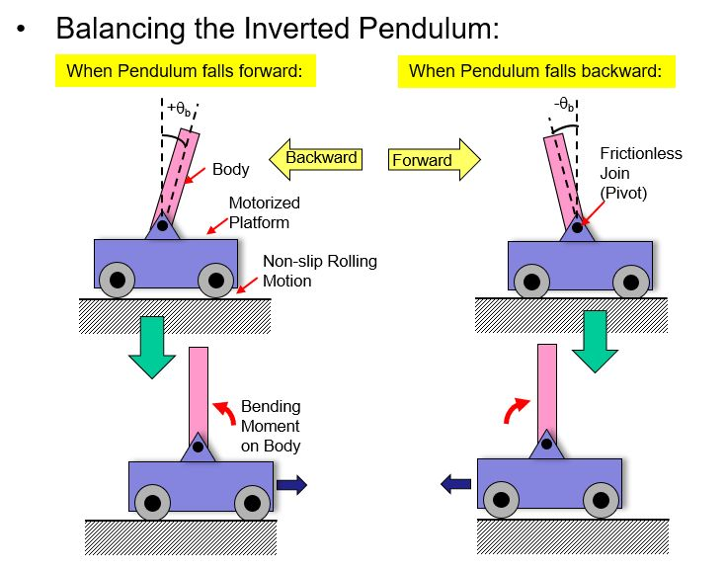
Hình 1.2. Mô phỏng nguyên lý cân bằng của xe

Sơ đồ khối tổng quát

Sơ đồ khối hệ thống
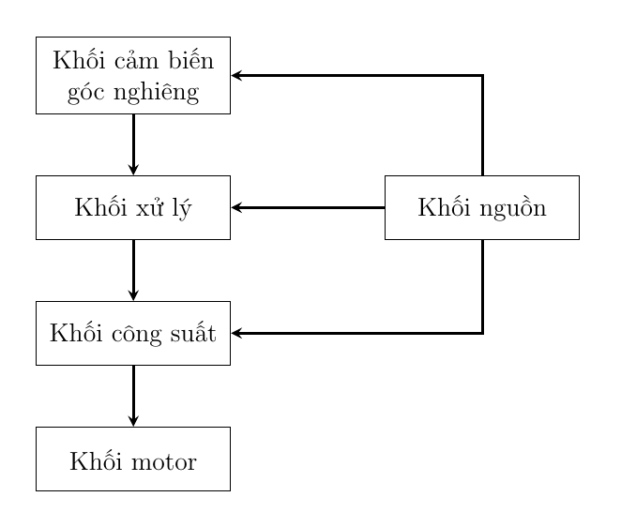
Hình 1.3. Sơ đồ khối hệ thống
Hệ thống bao gồm các khối:
- Khối xử lý trung tâm :Dùng để xử lý giá trị đầu vào của cảm biến và gửi giá trị thích hợp cho khối công suất
- Khối cảm biến góc nghiêng :Dùng để đo góc nghiêng của xe
- Khối công suất: dùng để điều khiển motor
- Khối motor: Dùng để di chuyển xe và điều chỉnh góc nghiêng của xe
- Khối nguồn : Dùng để cấp nguồn cho toàn bộ mạch

Luồng tín hiệu và mô hình điều khiển vòng kín
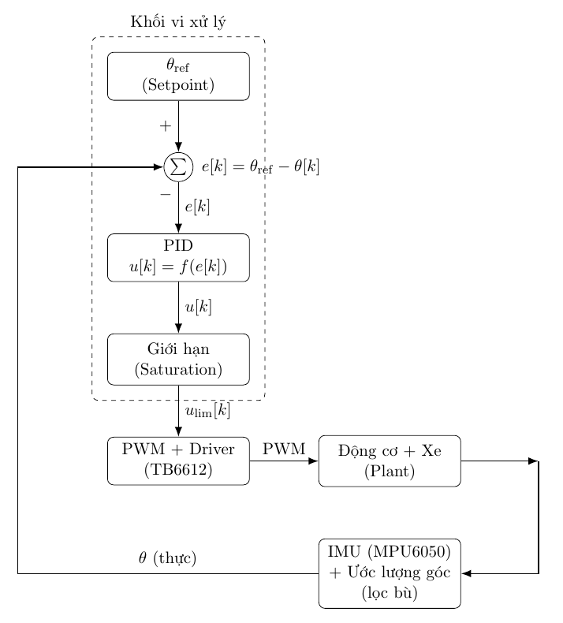
Hình 1.4. Sơ đồ luồng mô hình điều khiển
Hệ thống xe hai bánh tự cân bằng được xây dựng theo cấu trúc điều khiển phản hồi vòng kín (closed-loop control), trong đó đại lượng cần điều khiển là góc nghiêng của thân xe so với phương thẳng đứng. Trong quá trình vận hành, xe luôn chịu tác động của nhiễu (ma sát không đồng đều, dao động nền, sai số lắp ráp và trễ chấp hành), do đó nếu chỉ điều khiển hở vòng (open-loop) thì không thể duy trì trạng thái cân bằng ổn định. Vì vậy, việc sử dụng tín hiệu phản hồi từ cảm biến để liên tục hiệu chỉnh tín hiệu điều khiển là yêu cầu bắt buộc để đảm bảo tính ổn định.
Trong đề tài này, nhóm lựa chọn góc Pitch ($θ$) làm biến trạng thái chính đại diện cho độ nghiêng của thân xe. Giá trị $θ$ không được đo trực tiếp mà được ước lượng từ cụm cảm biến quán tính IMU (MPU6050). Cụ thể, gia tốc kế cung cấp thông tin liên quan đến phương trọng lực nhưng dễ bị ảnh hưởng bởi rung động khi động cơ hoạt động; trong khi đó con quay hồi chuyển đo tốc độ góc tốt trong ngắn hạn nhưng có xu hướng tích lũy sai số (drift) theo thời gian. Để nâng cao chất lượng tín hiệu phản hồi, dữ liệu cảm biến được đưa qua khối ước lượng góc (ví dụ lọc bù hoặc Kalman) nhằm giảm nhiễu và hạn chế sai lệch dài hạn trước khi sử dụng trong thuật toán điều khiển.
Mục tiêu điều khiển của hệ thống là duy trì góc nghiêng $θ$ tiệm cận giá trị đặt $θ_{ref}$(setpoint). Trong thực tế, $θ_{ref}$ có thể lệch nhẹ so với 0 để bù sai số cơ khí và sai lệch offset của cảm biến. Sai lệch điều khiển tại thời điểm rời rạc $k$ được xác định bởi:
$e\left[k\right]=θ_{ref}-θ[k]$ (1.1)
Từ sai lệch $e\left[k\right]$, bộ điều khiển PID tạo tín hiệu điều khiển $u\left[k\right]$ nhằm điều chỉnh tốc độ/quán tính của bánh xe để “kéo” thân xe trở về trạng thái cân bằng. Về mặt chức năng, thành phần tỉ lệ (P) quyết định mức phản ứng tức thời theo độ lớn sai lệch, thành phần tích phân (I) giúp triệt sai số tĩnh, và thành phần vi phân (D) có tác dụng dự đoán xu hướng thay đổi của sai lệch để giảm dao động và cải thiện độ ổn định.
Đầu ra PID $u\left[k\right]$ sau đó được đưa qua khối giới hạn bão hòa (saturation) nhằm đảm bảo phù hợp với ràng buộc thực tế của phần cứng (giới hạn PWM, giới hạn driver và khả năng mô-men của động cơ). Sau khi giới hạn, tín hiệu được ánh xạ sang độ rộng xung PWM để điều khiển khối driver công suất (TB6612), từ đó cấp dòng cho động cơ tạo mô-men quay bánh xe. Sự dịch chuyển của bánh xe làm thay đổi góc nghiêng của thân xe, và θ tiếp tục được cảm biến đo lại để tạo thành vòng phản hồi khép kín.
Tóm lại, luồng tín hiệu của hệ thống có thể mô tả theo chuỗi chức năng:
IMU → Ước lượng góc $θ$→ Tính sai lệch e → PID → Giới hạn bão hòa → PWM/Driver → Động cơ + cơ cấu xe → Phản hồi $θ$.

CÁC ỨNG DỤNG HIÊN TẠI CỦA MÔ HÌNH XE HAI BÁNH TỰ CẦN BẰNG
Xe hai bánh tự cân bằng có tiềm năng trở thành phương tiện vận chuyển hiệu quả trong các không gian chật hẹp như chung cư, tòa nhà cao tầng hay hành lang làm việc. Khi tích hợp thêm camera, cảm biến dò đường và các thuật toán điều hướng, mô hình có thể phát triển thành phương tiện vận chuyển hàng hóa tự động đến các vị trí được lập trình sẵn. Về mặt vận hành, xe cho thấy tính ổn định tốt, phản ứng nhanh trước độ nghiêng của mặt nền và có khả năng tự phục hồi cân bằng khi bị tác động từ bên ngoài, khẳng định tính đúng đắn của nguyên lý con lắc ngược khi áp dụng vào thực tế. Việc nghiên cứu mô hình này không chỉ mang ý nghĩa ứng dụng mà còn tạo nền tảng cho sự phát triển các hệ thống robot di chuyển tự chủ trong tương lai. Mục tiêu của đề tài là xây dựng một mô hình xe hai bánh tự cân bằng với cấu trúc đơn giản, dễ triển khai, phục vụ hiệu quả cho nghiên cứu và giảng dạy trong lĩnh vực cơ điện tử.

TỔNG QUAN VỀ XE HAI BÁNH TỰ CÂN BẰNG TRONG NƯỚC VÀ TRÊN THẾ GIỚI

Trong nước
Mô hình xe hai bánh tự cân bằng luận văn thạc sĩ của tác giả Nguyễn Gia Minh Thảo, trường Đại học Bách Khoa TP Hồ Chí Minh.
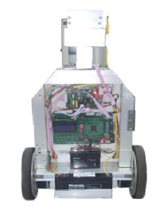
Hình 1.5. Mô hình xe hai bánh cân bằng

Ngoài nước
nBot[Hình 1.6] do ông Anderson sáng chế. nBot lấy ý tưởng cân bằng là các bánh xe sẽ phải chạy theo hướng mà phần trên xe sắp ngã. Nếu bánh xe có thể di chuyển để trọng tâm xe luôn rơi vào chính giữa thì xe sẽ giữ được cân bằng.
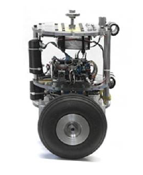
Hình 1.6. Xe hai bánh cân bằng nBot
EquipoiseBot [Hình 1.7] sử dụng hai cảm biến là cảm biến gia tốc và cảm biến con quay hồi chuyển. Góc nghiêng của xe được tính toán từ hai giá trị khác nhau. Một từ cảm biến gia tốc bằng cách sử dụng thuật toán Tangens-Funktion và một từ cảm biến con quay hồi chuyển sử dụng phương pháp tích phân. Hai giá trị này được kết hợp trong một bộ lọc để cho ra một giá trị mới và được sử dụng cho đầu vào bộ PID để điều khiển các động cơ, giữ cho xe cân bằng.
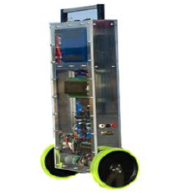
Hình 1.7. Xe hai bánh cân bằng EquipoiseBot

GIẢI PHÁP THIẾT KẾ XE HAI BÁNH CÂN BẰNG

Thiết kế phần cứng

Khối cảm biến

Chức năng
Dùng để đo độ nghiêng của xe và gửi các thông số đo được cho Arduino để xử lý

Lựa chọn linh kiện
Xe cân bằng sử dụng thuật toán pid điều chỉnh theo sự thay đổi góc nghiêng nên ta cần có cảm biến để biết được góc nghiêng. Trên thị trường có 1 số loại cảm biến đọc được góc nghiêng như SW520, MPU6050, LSM6DS3,..nhưng phổ biến và dễ tìm nhất là cảm biến MPU6050.

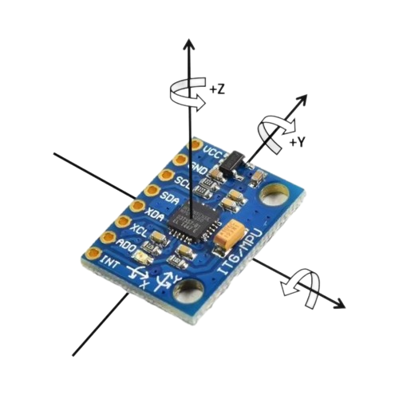
Hình 2.1. Cảm biến góc nghiêng MPU6050
Cảm biến GY-521 6DOF IMU MPU6050 được sử dụng để đo 6 thông số: 3 trục Góc quay (Gyro), 3 trục gia tốc hướng (Accelerometer), là loại cảm biến gia tốc phổ biến nhất trên thị trường hiện nay.

Thông số kỹ thuật
- Điện áp sử dụng: 3~5VDC
- Điện áp giao tiếp: 3~5VDC
- Chuẩn giao tiếp: I2C
- Giá trị 3 góc con quay hồi chuyển trong khoảng: +/- 250, +/- 500, +/- 1000, +/- 2000 degree/sec
- Giá trị gia tốc kế trong khoảng: +/- 2g, +/- 4g, +/- 8g, +/- 16g
Trong đồ án này chỉ cần sử dụng một trong ba trục góc quay để điều khiển.

Sơ đồ nguyên lý

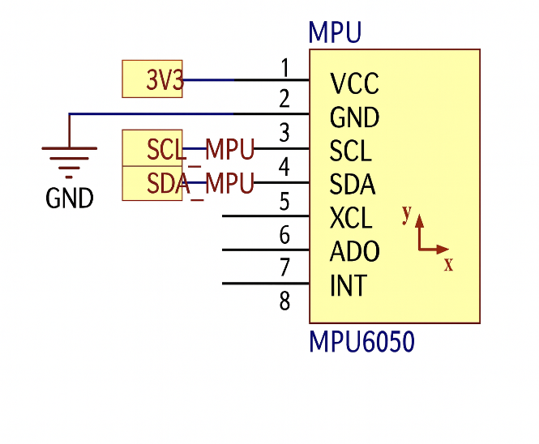
Hình 2.2. Sơ đồ cảm biến MPU6050
MPU6050 | Arduino Uno R3 | Ý nghĩa
VCC | 3.3V | Nguồn Cấp
GND | GND | Nối Đất: Điểm tham chiếu điện áp chung cho mạch.
SDA | A4 | Serial Data (Dữ liệu Nối tiếp): Đây là đường truyền dữ liệu hai chiều (bidirectional) trong giao thức I²C.
SCL | A5 | Serial Clock (Xung nhịp Nối tiếp): Đây là đường truyền xung nhịp do Arduino (Master) phát ra để đồng bộ hóa việc truyền và nhận dữ liệu giữa hai thiết bị.
Bảng 2.1. Bảng nối chân MPU6050 với Arduino Uno

Khối xử lý

Chức năng
Dùng để xử lý các thông số của cảm biến, nhận tín hiệu điều khiển và gửi cho khối điều khiển động cơ để di chuyển và cân bằng xe.

Lựa chọn linh kiện
Yêu cầu:
- Tối thiểu 2 chân có chức năng PWM điều khiển tốc độ hai động cơ.
- Có hỗ trợ giao tiếp I2C để giao tiếp với cảm biến góc nghiêng.
- Tối thiểu 4 chân có chức năng I/O Digital để điều khiển chiều quay của hai động cơ.
- Tối thiểu 1 chân ngắt ngoài INT để giao tiếp với cảm biến góc nghiêng.
- Có chức năng truyền nhận dữ liệu (UART).
Như đã phân tích ở trên, trong phạm vi đề tài này chúng ta sẽ chọn module Arduino làm khối điều khiển trung tâm. Đáp ứng những yêu cầu trên, ta có các lựa chọn như bảng 2.2.
Arduino Board | Processor | Memory | Digital I/O | Analogue I/O
Arduino Uno | 16MHz ATmega328 | 2KB SRAM, 32KB flash | 14 | 6 input, 0 output
Arduino Due | 84MHz AT91SAM3X8E | 96KB SRAM, 512KB flash | 54 | 12 input, 2 output
Arduino Mega | 16MHz ATmega2560 | 8KB SRAM, 256KB flash | 54 | 16 input, 0 output
Arduino Leonardo | 16MHz ATmega32u4 | 2.5KB SRAM, 32KB flash | 20 | 12 input, 0 output
Bảng 2.2. Thông số các loại Arduino thông dụng
Dựa trên hình 2.2, để tiết kiệm về chi phí cũng như tránh lãng phí các chức năng không dùng đến, ta chọn Board Arduino Uno làm bộ xử lý trung tâm cho robot.
Sơ đồ chân của board Arduino Uno R3:
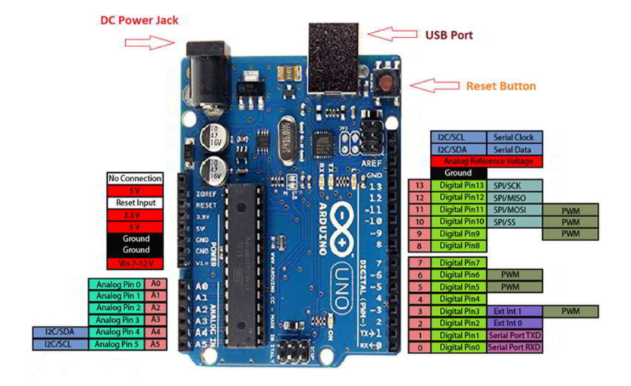
Hình 2.3. Sơ đồ chân của board Arduino Uno

Thông số kỹ thuật
Kiến trúc | Vi điều khiển | ATmega328P (8-bit AVR RISC)
Kiến trúc | Kiến trúc | 8-bit RISC, tập lệnh tối ưu hóa cho thao tác trên thanh ghi
Kiến trúc | Tần số xung nhịp tối đa | 16 MHz (thạch anh/reso 16 MHz trên board Uno)
Kiến trúc | Tập lệnh | AVR RISC, hỗ trợ thao tác bit, số nguyên, ngắt, timer, giao tiếp nối tiếp
Kiến trúc | Đơn vị tính toán | Không có FPU, xử lý số thực phải thực hiện bằng phần mềm
Bộ nhớ | Flash | 32 KB (trong đó ~0.5 KB dành cho bootloader Arduino)
Bộ nhớ | SRAM | 2 KB
Bộ nhớ | EEPROM | 1 KB (tích hợp, có thể đọc/ghi bằng phần mềm)
Bộ nhớ | Bootloader | - Bootloader Arduino lưu trong Flash, cho phép nạp chương trình qua UART (USB–Serial)  - Hỗ trợ nạp qua giao diện SPI (ICSP) nếu cần chương trình lại bootloader
Nguồn điện | Điện áp hoạt động của vi điều khiển | 1.8 V – 5.5 V (trên Uno thường chạy 5 V)
Nguồn điện | Điện áp logic I/O | 5V
Nguồn điện | Nguồn cấp cho board Arduino Uno | - USB: 5 V  - Jack DC / chân VIN: 7–12 V khuyến nghị (IC ổn áp tuyến tính xuống 5 V)
Giao tiếp ngoại vi | GPIO | 23 chân I/O khả dụng (từ tổng 32 chân của ATmega328P, phần còn lại dùng cho nguồn, RESET, XTAL...)
Giao tiếp ngoại vi | ADC | 10-bit, 6 kênh trên Uno (A0–A5)
Giao tiếp ngoại vi | DAC | Không có DAC thật; PWM được dùng để giả lập tương tự bằng lọc RC
Giao tiếp ngoại vi | UART | 1 UART phần cứng (USART0) – dùng cho Serial (D0/RX, D1/TX)
Giao tiếp ngoại vi | I²C (TWI) | 1 giao diện TWI (I²C) – SDA (A4), SCL (A5)
Giao tiếp ngoại vi | SPI | 1 giao diện SPI – MOSI (D11), MISO (D12), SCK (D13), SS (D10) + header ICSP
 | PWM | Sinh PWM qua các Timer: 6 chân PWM trên Uno (D3, D5, D6, D9, D10, D11)
 | Timer | - 1 Timer 0: 8-bit (dùng cho millis(), delay() trong Arduino)  - 1 Timer 1: 16-bit (thường dùng cho PWM độ phân giải cao, servo, đo xung)  - 1 Timer 2: 8-bit (dùng cho PWM, phát tone, v.v.)
Bảng 2.3. Bảng thông số kỹ thuật
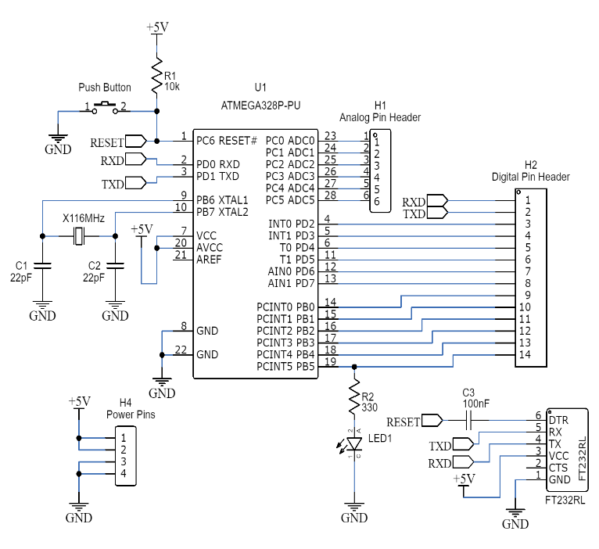
Hình 2.4. Sơ đồ nguyên lý của Arduino Uno

Khối công suất

Chức năng
Dùng để điều khiển chính xác động cơ đồng thời bảo vệ động cơ khỏi quá tải hoặc quá nhiệt.

Lựa chọn linh kiện
TB6612FNG được ưu tiên lựa chọn trong nhiều hệ thống điều khiển động cơ nhờ các đặc tính kỹ thuật vượt trội so với các driver truyền thống như L298N, L293D, A4988... Nhờ sử dụng công nghệ MOSFET, module này đạt hiệu suất cao, giảm thiểu sụt áp và tổn hao nhiệt, từ đó đảm bảo mô-men động cơ ổn định hơn trong quá trình vận hành. TB6612FNG hỗ trợ dòng liên tục 1.2A và dòng cực đại đến 3.2A, phù hợp cho các ứng dụng robot quy mô nhỏ và các cơ cấu truyền động yêu cầu độ chính xác cao. Khả năng đáp ứng PWM ở tần số lớn cho phép điều khiển tốc độ mượt, hạn chế rung nhiễu cơ học. Bên cạnh đó, dải điện áp logic 2.7–5.5V giúp driver tương thích trực tiếp với Arduino.

Thông số kỹ thuật
- Điện áp cấp cho động cơ (VM): 2.5 V – 13.5 V
- Điện áp logic (VCC): 2.7 V – 5.5 V
- Dòng liên tục mỗi kênh: 1.2 A
- Dòng cực đại: 3.2 A (ngắn hạn)
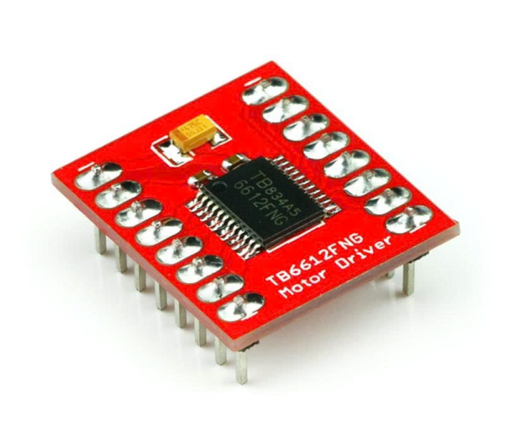
Hình 2.5. Driver TB6612FNG

Sơ đồ nguyên lý
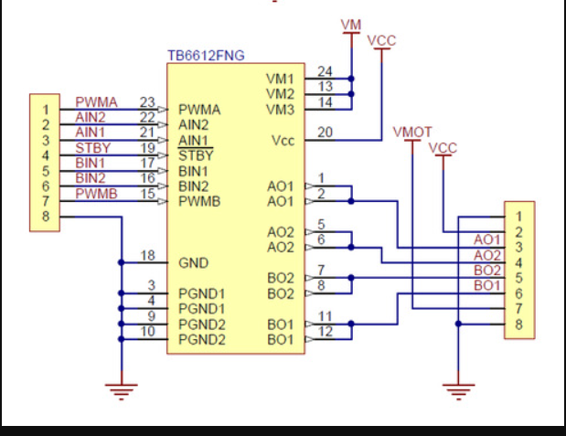
Hình 2.6. Sơ đồ Driver TB6612
Cấp nguồn 12V vào chân VM của driver
TB6612FNG | Arduino Uno R3 | Ý nghĩa
AIN1 | 4 (digital output) | Đầu vào Logic 1 cho Động cơ A: Kết hợp với AIN2 để xác định chiều quay (Tiến/Lùi) của động cơ A.
AIN2 | 7 (digital output) | Đầu vào Logic 2 cho Động cơ A: Kết hợp với AIN1 để xác định chiều quay (Tiến/Lùi) của động cơ A.
PWMA | 5 (PWM output) | Xung điều chế độ rộng (PWM) cho Động cơ A
BIN1 | 8 (digital output) | Đầu vào Logic 1 cho Động cơ B: Kết hợp với BIN2 để xác định chiều quay (Tiến/Lùi) của động cơ B.
BIN2 | 9 (digital output) | Đầu vào Logic 2 cho Động cơ A: Kết hợp với BIN1 để xác định chiều quay (Tiến/Lùi) của động cơ B.
PWMB | 6 (PWM output) | Xung điều chế độ rộng (PWM) cho Động cơ B
STBY | 12(digital output) | Standby (Chế độ chờ): Khi chân này được kéo CAO (HIGH), driver mới được kích hoạt và cho phép động cơ hoạt động. Khi kéo THẤP (LOW), động cơ bị vô hiệu hóa hoàn toàn và ở chế độ chờ (tiết kiệm điện).
Bảng 2.4. Bảng nối chân Driver với Vi điều khiển
TB6612FNG | động cơ encoder | Ý nghĩa
AO1 | M1 (động cơ 1) | Đầu ra Công suất 1 cho Động cơ A: Cung cấp điện áp và dòng điện từ driver đến cực 1 của Động cơ 1.
AO2 | M2 (động cơ 1) | Đầu ra Công suất 2 cho Động cơ A: Cung cấp điện áp và dòng điện từ driver đến cực 2 của Động cơ 1.
BO1 | M1 (động cơ 2) | Đầu ra Công suất 1 cho Động cơ A: Cung cấp điện áp và dòng điện từ driver đến cực 1 của Động cơ 2
BO2 | M2 (động cơ 2) | Đầu ra Công suất 2 cho Động cơ A: Cung cấp điện áp và dòng điện từ driver đến cực 2 của Động cơ 2.
Bảng 2.5. Bảng nối chân Driver với Động cơ Encoder
Lưu ý: để điều khiển được hướng của động cơ phải nâng chân STBY lên mức logic cao
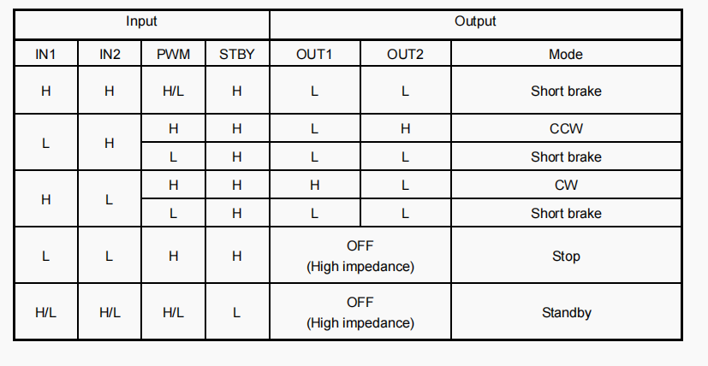
Bảng 2.6. Bảng chân lý điều khiển chiều quay của Driver

Khối motor

Chức năng
Dùng để di chuyển xe theo các hướng đồng thời cũng sẽ tạo lực để điều chỉnh góc nghiêng

Lựa chọn linh kiện
Động cơ encoder servo JGB37-520 được lựa chọn nhờ khả năng cung cấp mô-men xoắn lớn và độ ổn định cao, phù hợp cho các hệ thống truyền động yêu cầu tải trọng đáng kể. Việc tích hợp encoder hai kênh giúp cải thiện độ chính xác trong đo tốc độ và vị trí, hỗ trợ tốt cho các thuật toán điều khiển phản hồi như PID. Ngoài ra, cấu trúc hộp số kim loại và độ bền cơ học cao khiến động cơ này trở thành lựa chọn phù hợp trong các nghiên cứu và mô hình robot tự cân bằng.

Thông số kỹ thuật

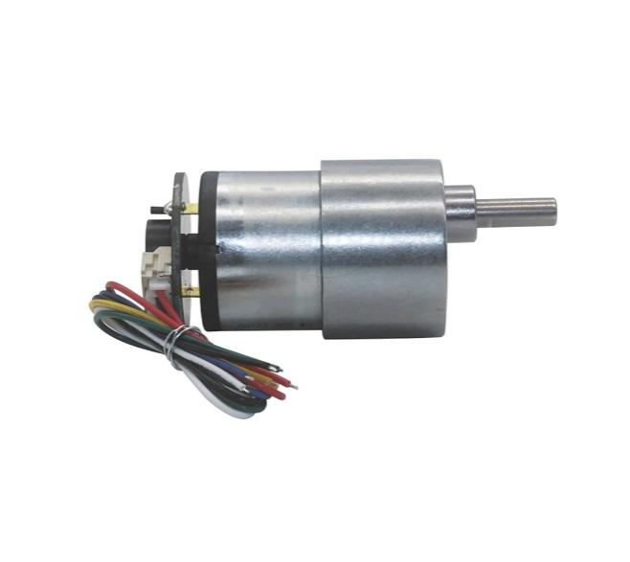
Hình 2.7. Động cơ servo JGB37-520
- Điện áp sử dụng: 12VDC
- Đường kính động cơ: 37mm
- Đường kính trục động cơ: 6mmm
- Encoder: Cảm biến từ trường Hall, có 2 kênh AB lệch nhau giúp xác định chiều quay và vận tốc của động cơ, đĩa Encoder trả ra 11 xung/1 kênh/ 1 vòng (nếu đo tín hiệu đồng thời của cả hai kênh sẽ thu được tổng 22 xung / 1 vòng quay của Encoder).
- Điện áp cấp cho Encoder hoạt động: 3.3~5VDC
Lưu ý cấp quá áp hoặc ngược chiều sẽ làm cháy Encoder ngay lập tức.

Khối nguồn

Lựa chọn linh kiện
STT | Khối | Linh kiện | Điện áp hoạt động | Dòng tiêu thụ
1 | Khối cảm biến | MPU6050 | 3.3V | 15mA
2 | Khối vi xử lý | Arduino Uno | 5V | 100mA
3 | Khối Công suất | Driver TB6612FNG | 5V | 2.2mA
4 | Khối motor | 2xĐộng cơ encoder JGB37-520 | 12V | 1.2Ax2
Bảng 2.7. Tính toán linh kiện
Đối với nguồn 12V ta cần: $1.2A×2=2.4A$
Để điều khiển động cơ encoder ta cần nguồn 12V lớn hơn 3A để hoạt động ổn định
Đối với nguồn 5V ta cần: 100mA+2.2mA=102.2mA
Đối với nguồn 3.3V ta cần 15mA

Thông số kỹ thuật
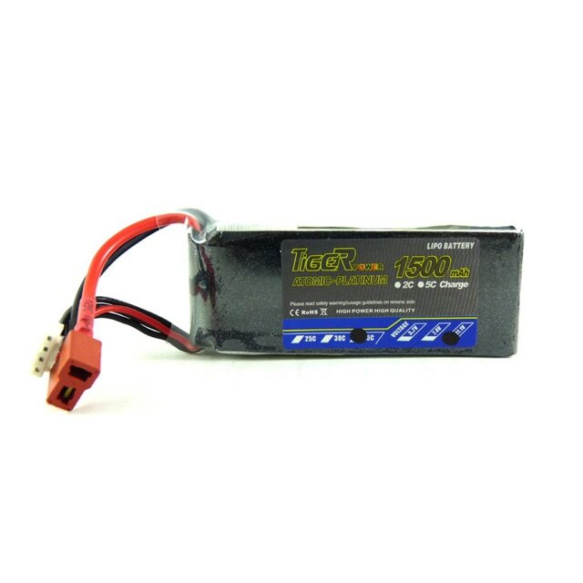
Hình 2.8. Pin Lipo 3s 1500mAh
Pin Lithium Polymer (LiPo): Là nguồn cung cấp chính cho cả xe hoạt động.
- Điện áp: 11.1V-12.7V
- Dòng xả: 45C
- Dung lượng: 1500mAh.

Sơ đồ nối dây tổng thể của hệ thống
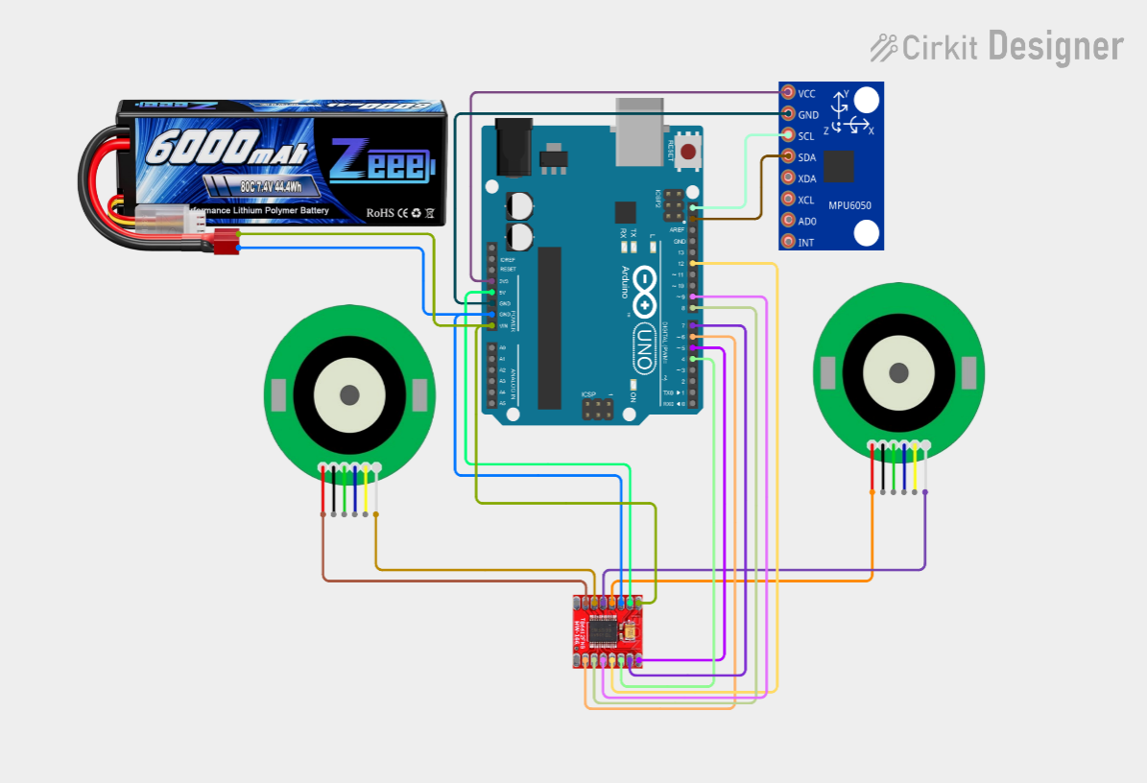
Hình 2.9. Sơ đồ nối dây tổng thể của hệ thống

Cơ sở lý thuyết

Giao tiếp I2C

Giới thiệu chung về I2C:
I2C là một giao thức giao tiếp nối tiếp đồng bộ (synchronous serial communication protocol) được phát triển bởi Philips (nay là NXP Semiconductors) vào những năm 1980.
Giao thức I2C cho phép người thiết kế hệ thống kết nối 128 thiết bị khác nhau chỉ với hai đường bus chính: SDA (serial data line: đường truyền dữ liệu nối tiếp), SCL (serial clock line: đường xung nhịp nối tiếp).
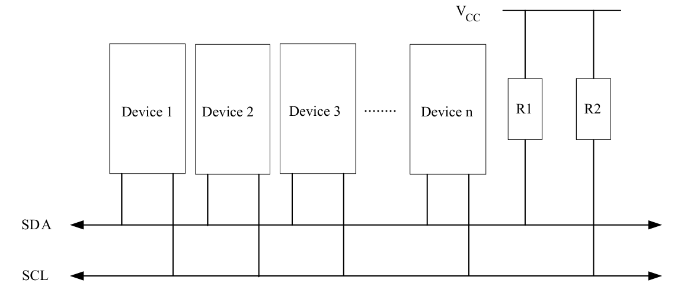
Hình 2.10. Kết nối đường bus TWI
Tất cả các thiết bị kết nối với đường bus đều có địa chỉ riêng, và cơ chế giải quyết xung đột bus có sẵn trong giao thức I2C. Mỗi thiết bị kết nối vào bus được định một địa chỉ duy nhất bằng phần mềm.

Nguyên lý hoạt động:
I2C chỉ sử dụng hai đường dây truyền tín hiệu chính:
- SDA (Serial Data Line): Đường truyền dữ liệu hai chiều. Dữ liệu được truyền từng bit qua đường này.
- SCL (Serial Clock Line): Đường truyền xung nhịp, được điều khiển bởi thiết bị Master. Xung nhịp này đồng bộ hóa việc truyền dữ liệu giữa các thiết bị Master và Slave.
Lưu ý: Cả hai đường SDA và SCL đều sử dụng điện trở kéo lên (Pull-up Resistors) để đảm bảo tín hiệu ở mức cao khi không truyền, vì chúng hoạt động theo cơ chế thoát máng mở (Open-Drain).
Địa chỉ thiết bị:
- Trên bus I2C, các thiết bị Slave không tự giao tiếp trực tiếp với nhau. Mọi hoạt động truyền/nhận dữ liệu đều do Master khởi xướng: Slave chỉ lắng nghe trên bus và chỉ tham gia trao đổi khi Master gửi lệnh.
- Vì tất cả các thiết bị dùng chung hai đường SDA (dữ liệu) và SCL (xung clock), nên để tránh nhiều Slave phản hồi cùng lúc gây xung đột trên bus, mỗi Slave được gán một địa chỉ (I2C address) riêng. Khi Master muốn giao tiếp với thiết bị nào, Master sẽ phát địa chỉ của thiết bị đó; chỉ Slave có địa chỉ trùng khớp mới được “chọn” và phản hồi, còn các Slave khác sẽ giữ im lặng.
- Vai trò: Khi Master muốn giao tiếp với một Slave cụ thể (ví dụ: Cảm biến IMU), nó sẽ phát địa chỉ của Slave đó. Chỉ có Slave nào có địa chỉ khớp mới phản hồi và tham gia giao tiếp.
Trình bày các bước giao tiếp tuần tự:
- Bit START (Khởi động): Master bắt đầu giao tiếp bằng cách đưa tín hiệu SDA xuống mức Thấp trong khi SCL vẫn ở mức Cao (điều kiện bắt đầu).
- Truyền Địa chỉ: Master gửi địa chỉ của thiết bị Slave mà nó muốn giao tiếp (thường là 7 bit), sau đó là 1 bit R/W (Read/Write) để chỉ định thao tác đọc hay ghi.
- ACK/NACK : Thiết bị Slave được chọn phải gửi lại 1 bit ACK (bit bằng 0) bằng cách kéo đường SDA xuống mức Thấp. Nếu Slave không phản hồi gửi lại bit NACK (bit bằng 1), Master sẽ dừng giao tiếp.
- Truyền Dữ liệu: Dữ liệu được truyền theo từng byte (8 bit). Sau mỗi byte, bên nhận (có thể là Master hoặc Slave) phải gửi lại bit ACK để xác nhận đã nhận thành công và tiếp tục quá trình truyền hoặc NACK để biết rằng Slave có vấn đề và tùy vào thuật toán sẽ gửi lại data hoặc kết thúc quá trình truyền.
- Bit STOP (Kết thúc): Master kết thúc giao tiếp bằng cách đưa tín hiệu SDA lên mức Cao trong khi SCL vẫn ở mức Cao (điều kiện kết thúc).
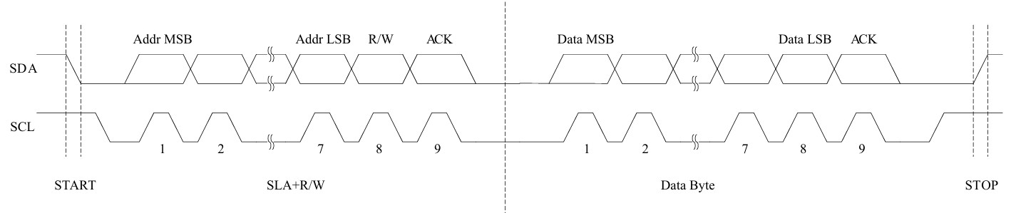
Hình 2.11. Quá trình truyền dữ liệu điển hình

Ứng dụng trong robot tự cân bằng
Vai trò kết nối:
- Thiết bị Master: Vi điều khiển (Ví dụ: Arduino/STM32) chịu trách nhiệm khởi tạo, điều khiển xung nhịp (SCL) và truyền/nhận dữ liệu.
- Thiết bị Slave: Cảm biến IMU (Inertial Measurement Unit) MPU-6050 là thiết bị Slave cung cấp dữ liệu gia tốc (Accelerometer) và vận tốc góc (Gyroscope).
Truyền nhận dữ liệu cụ thể (đọc dữ liệu cảm biến):
- Master gửi START.
- Master gửi địa chỉ Slave của IMU + bit Write.
- Master gửi địa chỉ thanh ghi (Register Address) cụ thể trong IMU như ACCEL_CONFIG, GYRO_CONFIG
- Master gửi một Restart (START mới) để chuyển chế độ.
- Master gửi địa chỉ Slave của IMU + bit Read.
- Slave gửi lại dữ liệu gia tốc X.
- Master kết thúc bằng STOP.

Điều chế độ rộng xung PWM

Khái niệm và đặc trưng
Phương pháp điều xung PWM (tiếng anh Pulse Width Modulation) là phương pháp điều chỉnh điện áp ra tải. Nói dễ hiểu đây là phương pháp giúp điều chế dựa trên sự thay đổi độ rộng chuỗi xung vuông, làm thay đổi điện áp ra.
Các PWM khi biến đổi sẽ có cùng một tần số, khác nhau về độ rộng của sườn dương hay sườn âm.
PWM có 2 đại lượng đặc trưng:
- Tần số (frequency) là số dao động thực hiện trong 1s, hay là số lần bật tắt trong 1s. Tần số có đơn vị là Hz và được tính bằng công thức f = 1/T, với T là chu kỳ (s).
- Chu kỳ xung (Duty Cycle) là thời gian xung điện áp ở trạng thái HIGH trong một chu kỳ. Duty Cycle tính bằng phần trăm(%) theo công thức:
$Duty Cycle= \frac{Pulse Width Duration}{Cycle Duration}$ (2.1)
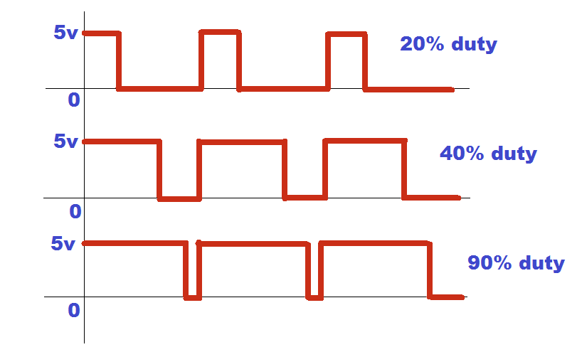
Hình 2.12. Chu kỳ xung vuông

Ứng dụng
Điều chế độ rộng xung PWM được ứng dụng rất nhiều trong điều khiển. Điển hình như điều khiển động cơ và các bộ xung áp, điều áp... PWM giúp điều khiển độ nhanh chậm của động cơ hoặc cao hơn nữa. Đồng thời, cũng giúp điều khiển sự ổn định của tốc độ động cơ, tham gia điều chế các mạch nguồn như: nghịch lưu 1 pha và 3 pha, boot, buck, các mạch điện điều khiển, đặc biệt, PWM còn chuyên dùng để điều khiển những phần tử điện tử công suất có đường đặc tính là tuyến tính khi được trang bị sẵn 1 nguồn 1 chiều cố định.
PWM được ứng dụng rất nhiều trong các thiết bị điện tử, đồng thời cũng là nhân tố mà các đội Robocon dùng để điều khiển động cơ hay ổn định tốc độ của động cơ.
Điều chế độ rộng xung (PWM) cho phép người dùng kiểm soát tốc độ của động cơ, sản lượng nhiệt của máy sưởi, giúp tiết kiệm năng lượng.
Các ứng dụng hiện có cho PWM gồm:
- Điều khiển động cơ định hướng (DC): PWM được sử dụng để điều khiển tốc độ của động cơ DC bằng cách điều chỉnh năng lượng điện được cung cấp đến động cơ thông qua việc thay đổi tỉ lệ giữa thời gian "ON" và thời gian "OFF" của tín hiệu PWM.
- Điều khiển đèn LED: PWM được sử dụng rộng rãi trong các ứng dụng chiếu sáng để điều chỉnh độ sáng của đèn LED. Bằng cách thay đổi tỉ lệ giữa thời gian sáng và thời gian tắt, bạn có thể kiểm soát độ sáng của đèn một cách linh hoạt.
- Hệ thống điều hòa không khí (HVAC): PWM có thể được sử dụng để điều khiển van hoặc quạt trong hệ thống HVAC, giúp duy trì nhiệt độ hoặc lưu lượng không khí mong muốn một cách hiệu quả.
- Tản nhiệt: Trong các ứng dụng tản nhiệt, PWM được sử dụng để kiểm soát tốc độ của quạt làm mát hoặc bơm nước, giúp duy trì nhiệt độ ổn định trong các thiết bị điện tử hoặc các hệ thống làm mát.
- Hệ thống điều khiển robot và xe tự lái: PWM được sử dụng để điều khiển các bộ điều khiển động cơ trong robot và xe tự lái, cho phép họ di chuyển một cách mạnh mẽ và linh hoạt.
- Điều khiển mô-đun nguồn: Trong các ứng dụng điện tử, PWM có thể được sử dụng để điều khiển mô-đun nguồn, giúp điều chỉnh điện áp đầu ra một cách chính xác.

Nguyên lý hoạt động
Nguyên lý hoạt động của độ rộng xung được dựa trên việc chia chu kỳ nguồn điện thành hai giai đoạn là đóng và ngắt của van điều khiển. Trong giai đoạn đóng, van G sẽ mở để toàn bộ nguồn điện của nguồn áp được đưa đến tải. Và ngược lại khi van G ngắt thì sẽ tạo ra một mức điện áp hay dòng điện gần như không có trên tải.
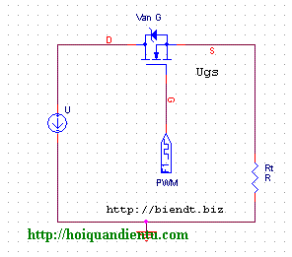
Hình 2.13. Sơ đồ nguyên tắc điều khiển tải dùng PWM
Trong quá trình hoạt động của PWM chu kỳ đóng van G sẽ liên tục lặp lại.
Trong giai đoạn đóng, tải nhận được toàn bộ nguồn điện áp, cho phép nó hoạt động với công suất là tối đa. Nhưng trong giai đoạn ngắt, tải lại không nhận được nguồn điện áp, và do đó không thể tiêu thụ bất kỳ công suất nào.
Tuy nhiên, một điểm quan trọng của PWM là tỷ lệ giữa thời gian đóng và thời gian ngắt được điều chỉnh để tạo ra một mức điện áp hay dòng điện trung bình phù hợp trên tải. Bằng cách điều chỉnh tỷ lệ này, chúng ta có thể dễ dàng điều chỉnh mức độ điện áp hoặc dòng điện trung bình được cung cấp cho tải.
Công thức tính giá trị trung bình của điện áp ra tải trong phương pháp PWM:
$U_{d}=U_{max}×\frac{t1}{T}=U_{max}×D$ (2.2)
Trong đó:
- U_{d} là giá trị trung bình của điện áp ra tải (đơn vị: V).
- U_{max} là giá trị tối đa của điện áp đầu ra (đơn vị: V).
- t1 là thời gian mà van G được mở trong một chu kỳ PWM (đơn vị: giây).
- T Là chu kỳ của tín hiệu PWM (đơn vị: giây).
- D là Hệ số điều chỉnh PWM (duty cycle), tính bằng tỷ lệ phần trăm (%)

Ưu điểm và nhược điểm
Ưu điểm khi sử dụng PWM:
- Tiết kiệm điện năng trong quá trình điều chỉnh điện áp hoặc công suất.
- Việc điều chỉnh điện áp hoặc công suất đầu ra bằng độ rộng xung rất đơn giản và linh hoạt.
- Nguyên lý hoạt động êm ái, ít gây ra tiếng ồn hay nhiễu điện từ so với các phương pháp điều chỉnh khác.
- Kích thước nhỏ gọn và đơn giản, dễ dàng tích hợp vào các thiết bị điện tử.
- Có giá thành rẻ, chi phí sản xuất và lắp đặt thấp
Nhược điểm khi sử dụng PWM
- Có thể gây ra hiện tượng nhấp nháy hoặc rung động trong hoạt động của thiết bị.
- Độ phức tạp trong thiết kế nên đòi hỏi người kỹ thuật cần kiến thức chuyên môn và kỹ năng lập trình.
- Độ rộng xung có thể tạo ra nhiễu tần số cao ảnh hưởng đến hoạt động của các thiết bị điện tử khác nếu không được xử lý properly.

Mạch cầu H
Xét một cách tổng quát, mạch cầu H là một mạch gồm 4 "công tắc" được mắc theo hình chữ H.
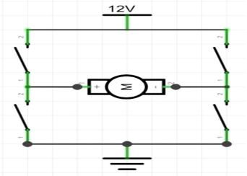
Hình 2.14. Mạch cầu H
Bằng cách điều khiển 4 "công tắc" này đóng mở, ta có thể điều khiển được dòng điện qua động cơ cũng như các thiết bị điện tương tự.
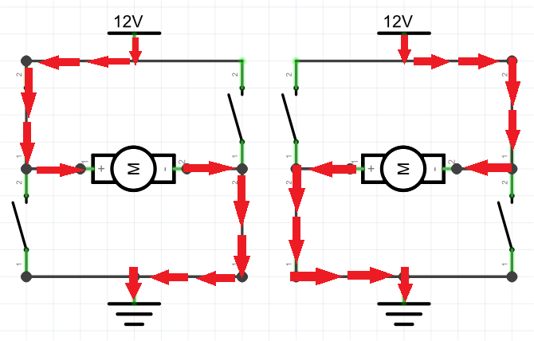
Hình 2.15. Mạch cầu H khi đảo chiều
4 "công tắc" này thường là Transistor BJT, MOSFET hay relay. Tùy vào yêu cầu điều khiển khác nhau mà người ta lựa chọn các loại "công tắc" khác nhau.
Trong sơ đồ này, A và B là 2 cực điều khiển. 4 diode có nhiệm vụ triệt tiêu dòng điện cảm ứng sinh ra trong quá trình động cơ làm việc. Nếu không có diode bảo vệ, dòng điện cảm ứng trong mạch có thể làm hỏng các MOSFET.
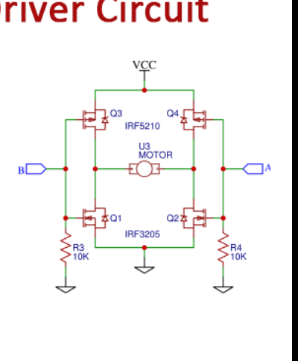
Hình 2.16. Mạch cầu H sử dụng MOSFET
Theo sơ đồ mạch cầu H sử dụng MOSFET, hai cực điều khiển A và B được đưa vào hai nhánh điều khiển riêng rẽ, mỗi nhánh điều khiển một MOSFET kênh P ở phía trên và một MOSFET kênh N ở phía dưới. Tín hiệu điều khiển vẫn sử dụng hai mức HIGH và LOW (lần lượt là 12 V và 0 V). Do đặc tính linh kiện, MOSFET kênh P sẽ dẫn khi điện áp tại cực Gate thấp hơn điện áp nguồn VCC, trong khi MOSFET kênh N sẽ dẫn khi điện áp tại cực Gate cao hơn điện áp tại cực Source.
Với hai cực điều khiển A và B nhận mức HIGH hoặc LOW, mạch có bốn trường hợp hoạt động như sau:
A ở mức LOW và B ở mức HIGH: Ở nhánh A, tín hiệu LOW làm MOSFET kênh P Q3 dẫn, còn MOSFET kênh N Q1 tắt. Ở nhánh B, tín hiệu HIGH làm MOSFET kênh N Q2 dẫn và MOSFET kênh P Q4 tắt. Khi đó dòng điện có thể chạy từ nguồn VCC → Q3 → điểm A của động cơ → sang điểm B → Q2 → GND. Động cơ quay theo chiều thuận (từ A sang B). Đây là trạng thái tạo ra hướng quay thứ nhất của động cơ.
A ở mức HIGH và B ở mức LOW: Ở nhánh A, tín hiệu HIGH làm Q1 dẫn và Q3 tắt; ở nhánh B, tín hiệu LOW làm Q4 dẫn và Q2 tắt. Lúc này dòng điện chạy từ VCC → Q4 → điểm B của động cơ → điểm A → Q1 → GND. Chiều dòng điện đảo ngược so với trường hợp trước đó, nên động cơ quay theo chiều ngược lại (từ B sang A).
A và B cùng ở mức LOW: Tín hiệu LOW ở cả hai nhánh làm hai MOSFET P (Q3 và Q4) đều dẫn, nhưng hai MOSFET N (Q1 và Q2) đều tắt. Mặc dù nguồn VCC được đưa tới hai đầu A và B của động cơ, dòng điện không có đường xuống mass nên không thể hình thành dòng qua cuộn dây. Động cơ không hoạt động và ở trạng thái "treo" (free-run stop nhẹ).
A và B cùng ở mức HIGH: Tín hiệu HIGH làm hai MOSFET N (Q1 và Q2) dẫn và hai MOSFET P (Q3 và Q4) tắt. Cả hai đầu của động cơ đều bị kéo xuống mass. Điều này khiến không có sự chênh lệch điện áp giữa hai đầu động cơ nên động cơ không quay. Tuy nhiên, vì hai đầu động cơ bị nối chung xuống GND, đây là trạng thái phanh điện (brake), làm động cơ dừng nhanh hơn.
Như vậy, để động cơ quay, hai mức điều khiển A và B phải khác nhau (một HIGH – một LOW). Ngược lại, khi A = B, động cơ sẽ dừng. Nếu A = B = LOW, động cơ dừng tự do; nếu A = B = HIGH, động cơ dừng kiểu phanh. Tốc độ quay có thể điều khiển bằng cách áp dụng PWM vào một trong hai cực điều khiển. Độ lớn hiệu điện thế giữa hai cực A–B càng lớn thì tốc độ động cơ càng cao. Động cơ quay thuận khi điện áp tại A thấp hơn B, và quay ngược khi A cao hơn B.

Thiết kế phần mềm

Cảm biến gia tốc MPU6050
MPU6050 có sáu bậc tự do (DOF), bao gồm ba bậc tự do cho gia tốc kế và ba bậc tự do cho con quay hồi chuyển. Điều này cho phép nó đo chính xác các thông số chuyển động trên ba trục không gian: trục X, trục Y và trục Z.

Giới thiệu ba trục quay trong chuyển động
Một máy bay có thể thực hiện 3 kiểu chuyển động. Nó có thể pitch, roll và yaw.
Pitch là kiểu chuyển động khi mũi của máy bay chúc lên trên hoặc chúi xuống dưới. Chuyển động pitch diễn ra xung quanh trục ngang của máy bay.
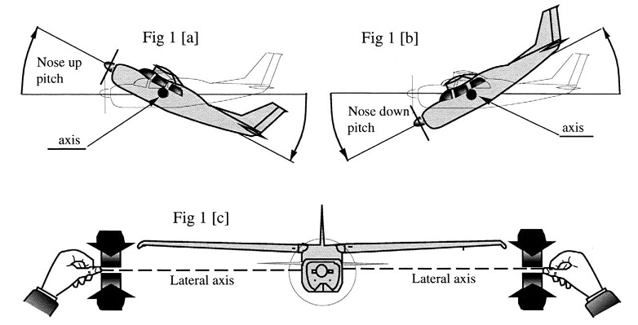
Hình 2.17. Góc Pitch
Roll là kiểu chuyển động khi một trong hai cánh của máy bay liệng xuống còn cánh còn lại thì liệng lên. Ví dụ, nếu máy bay đang roll sang bên trái thì cánh trái sẽ liệng xuống còn cánh phải thì liệng lên. Chuyển động roll diễn ra xung quanh trục dọc thân máy bay.
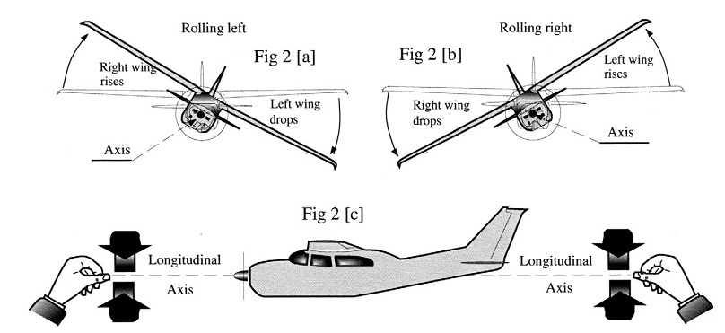
Hình 2.18. Góc Roll
Yaw là kiểu chuyển động khi mũi của máy bay di chuyển qua phải hoặc qua trái. Chuyển động yaw diễn ra xung quanh trục thẳng đứng, vuông góc với thân máy bay.
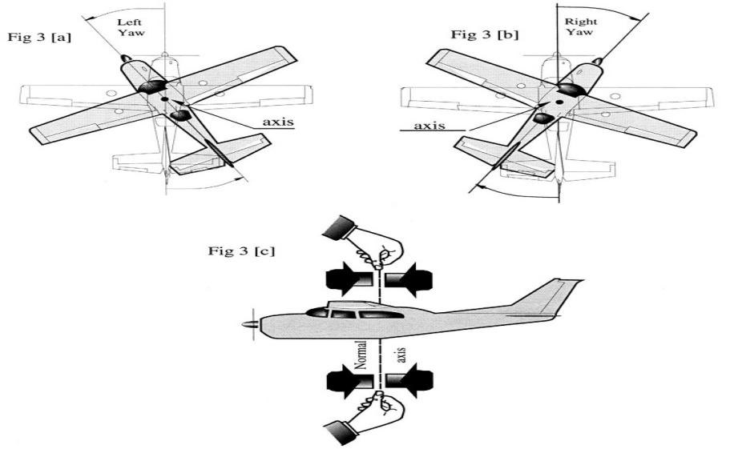
Hình 2.19. Góc Yaw

Đọc cảm biến
MPU-6050 giao tiếp với Arduino Uno R3 thông qua giao thức I2C, chỉ cần 4 dây (2 dây nguồn và 2 dây dữ liệu).
- VCC: Nguồn cấp (3.3V hoặc 5V) nối với chân 5V hoặc 3.3V (tùy module) trên board
- GND: Nối đất nối với chân GND
- SCL: Đường xung nhịp I2C nối với chân A5 (chân Clock I2C mặc định trên Uno)
- SDA: Đường dữ liệu I2C nối với chân A4 (chân Data I2C mặc định trên Uno)
Sử dụng thư viện Wire.h để giao tiếp với thiết bị I2C và xây dựng hàm nhờ các thanh ghi trên datasheet. Cụ thể như các hình dưới đây:
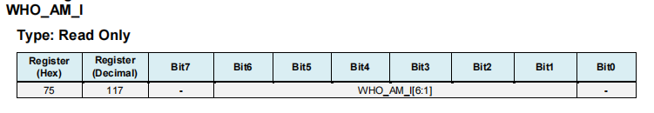
Hình 2.20. Thanh ghi xác định địa chỉ MPU6050
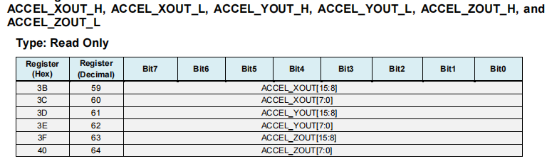
Hình 2.21. Thanh ghi lưu trữ giá trị đo gia tốc
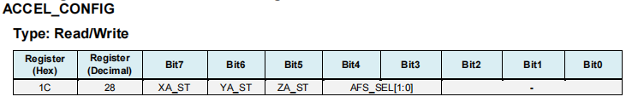
Hình 2.27. Thanh ghi chọn thang đo gia tốc
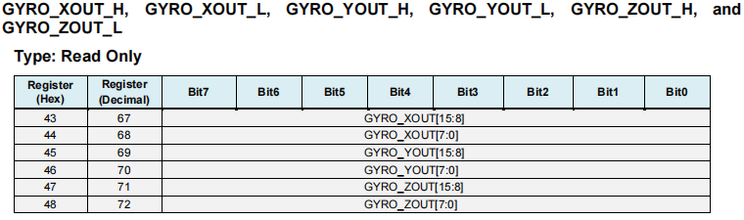
Hình 2.22. Thanh ghi lưu trữ giá trị vận tốc góc
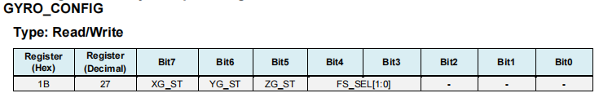
Hình 2.23. Thanh ghi chọn thang đo vận tốc góc

Hiệu chỉnh cảm biến
Trong quá trình phát triển robot tự cân bằng, việc hiệu chỉnh cảm biến MPU6050 là bước thiết yếu nhằm đạt được độ chính xác cao nhất cho hệ thống điều khiển. Mục tiêu cốt lõi của việc hiệu chỉnh là loại bỏ các giá trị độ lệch tĩnh (bias/offset) vốn có trong dữ liệu thô của cảm biến Gyroscope và Accelerometer, đưa các giá trị đọc được về gần với trạng thái lý tưởng nhất. Quá trình này được thực hiện bằng cách đặt cảm biến hoàn toàn tĩnh trên mặt phẳng và thu thập một lượng lớn mẫu dữ liệu (thường là 1000 mẫu hoặc hơn). Đối với Gyroscope (vận tốc góc), giá trị trung bình của các mẫu này được tính toán và xem là độ lệch Offset_G lý tưởng phải bằng 0. Tương tự, đối với Accelerometer (gia tốc), độ lệch Offset_A cũng được tính toán; lưu ý rằng, nếu trục Z là trục trọng lực, giá trị lý tưởng là +1g nên độ lệch sẽ được tính bằng cách lấy giá trị trung bình trừ đi 1g. Cuối cùng, các giá trị độ lệch Offset này sẽ được trừ đi khỏi mọi mẫu dữ liệu thô trong quá trình vận hành, theo công thức: Giá trị Đã Hiệu chỉnh = Giá trị Thô - Offset, qua đó đảm bảo rằng các thuật toán lọc và điều khiển (PID) nhận được dữ liệu đầu vào có sai số độ lệch tối thiểu.

Bài toán lọc bù
Để điều khiển xe hai bánh tự cân bằng, hệ thống cần ước lượng chính xác góc nghiêng (pitch) từ IMU. MPU6050 cung cấp hai nguồn dữ liệu có đặc tính bổ sung: gyroscope bám tốt chuyển động nhanh nhưng góc tính từ tích phân dễ bị trôi (drift) theo thời gian; accelerometer cho góc nghiêng tốt ở trạng thái tĩnh nhờ hướng trọng lực, nhưng lại nhiễu mạnh khi có gia tốc tuyến tính và rung động. Vì vậy, nhóm sử dụng lọc bù (complementary filter) để kết hợp ưu điểm của cả hai.
Ý tưởng của lọc bù là ưu tiên gyro cho thành phần biến thiên nhanh và dùng accel để hiệu chỉnh chậm sai số tích lũy. Góc từ gyro được cập nhật theo:
$θ_{gyro}=θ\left[k-1\right]+ω[k]∆t$ (2.1)
trong khi góc từ accelerometer (pitch) được tính:
$θ_{acc}=arctan⁡(\frac{Ay}{\sqrt{{Ax}^{2}+{Az}^{2}}})$ (2.2)
Góc ước lượng cuối cùng:
$θ\left[k\right]=αθ_{gyro}\left[k\right]+\left(1-α\right)θ_{acc}[k]$ (2.3)
Trong biểu thức này, $α∈[0,1]$là hệ số trọng số thể hiện mức độ tin cậy của từng nguồn đo. Thông thường $α$được chọn gần 1 (ví dụ 0.98–0.99) để giữ khả năng phản ứng nhanh của gyro, trong khi $(1-α)$ nhỏ giúp accelerometer chỉ tham gia “nhẹ nhàng” nhằm triệt drift theo thời gian.
Hệ số $α$cũng có thể hiểu là tham số liên quan đến tần số cắt tương đương của bộ lọc: $α$ càng lớn thì hệ càng thiên về thành phần tần số cao (gyro), đáp ứng nhanh nhưng hiệu chỉnh drift chậm; ngược lại $α$càng nhỏ thì hệ thiên về thành phần tần số thấp (accel), góc ổn định hơn khi đứng yên nhưng dễ bị nhiễu lớn khi có gia tốc tuyến tính. Do đó, việc chọn $α$cần cân bằng giữa độ mượt của góc đầu vào PID và khả năng bám theo biến thiên nhanh của trạng thái cân bằng.
So với lọc Kalman, lọc bù có ưu điểm nổi bật là cấu trúc đơn giản, chi phí tính toán thấp và dễ triển khai trên vi điều khiển mà không làm tăng trễ vòng lặp điều khiển. Mặc dù lọc Kalman có thể đạt độ chính xác cao hơn khi mô hình nhiễu được mô tả tốt, nhưng yêu cầu tính toán và công sức hiệu chỉnh tham số lớn hơn. Trong phạm vi đề tài, lọc bù cung cấp độ chính xác góc đủ để phục vụ bài toán giữ thăng bằng, đồng thời đảm bảo tốc độ xử lý phù hợp cho hệ thống nhúng thời gian thực.

Thuật toán điều khiển PID

Giới thiệu về thuật toán PID
PID được viết tắt bởi cụm từ Proportional Integral Derivative, có nghĩa là 1 cơ chế phản hồi các vòng điều khiển, chúng được ứng dụng rộng rãi trong hệ thống điều khiển công nghiệp hiện đại. Bộ điều khiển này sử dụng nhiều trong những hệ thống điều khiển vòng kín có tín hiệu phản hồi. Nhiệm vụ của PID giúp tính toán giá trị sai số là hiệu số giữa giá trị đo thông số biến đổi với giá trị đặt mong muốn. Bộ thiết bị làm giảm tối đa sai số bằng cách điều chỉnh giá trị điều khiển đầu vào. Để đạt được hiệu quả mong muốn bởi thông số của PID cần phải thực hiện điều chỉnh theo tính chất hệ thống.
Thuật toán PID liên quan đến 3 tham số riêng biệt: tham số tỉ lệ, tham số tích phân và tham số vi phân. Tham số tỉ lệ ảnh hưởng tới tác động bù trừ cho sai số hiện tại. Tham số tích phân quyết định tác động dựa trên tổng các sai số, và tham số vi phân điều chỉnh tác động dựa vào mức thay đổi của sai số. Kết quả tổng cộng của cả 3 tác động này sẽ được sử dụng để điều chỉnh tiến trình qua các thành phần điều khiển như vị trí của van hay dòng áp của nguồn điện cấp cho hệ thống đốt nóng.
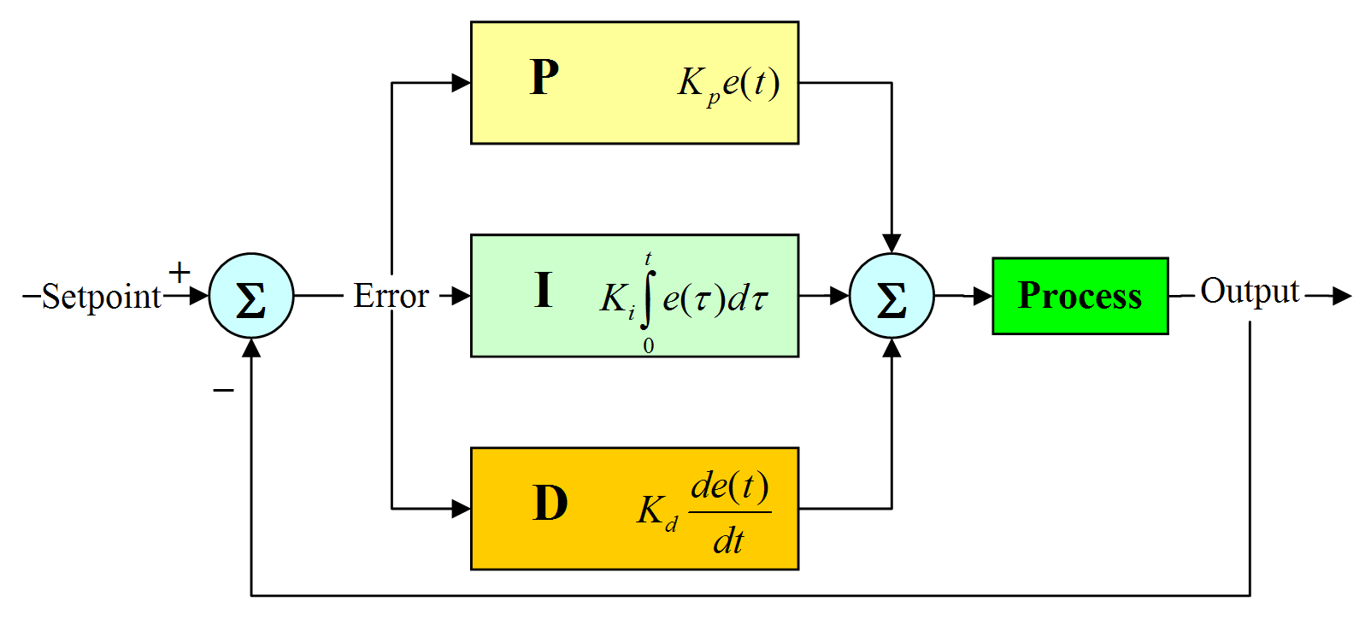
Hình 2.24. Sơ đồ quy trình của PID
Thành phần Proportional (P)
Thành phần này đại diện cho sự điều chỉnh tỷ lệ thuận với độ sai lệch (error) giữa giá trị thực tế và giá trị đặt trước.
Công thức: $P\left(t\right)=K_{p}×e(t)$ (2.4)
Trong đó:
- P(t) là tín hiệu điều khiển của thành phần P.
- K_{p} là hằng số tỷ lệ (Proportional gain).
- e(t) là sai lệch tại thời điểm t, tức là hiệu giữa giá trị đặt r(t) và giá trị thực y(t): e(t) = r(t)−y(t). (2.5)
Thành phần P điều chỉnh tín hiệu điều khiển theo tỷ lệ của sai lệch. Nếu sai lệch lớn, điều chỉnh mạnh hơn và ngược lại. Tuy nhiên, nếu chỉ có thành phần P, hệ thống có thể không bao giờ đạt được giá trị mong muốn (do hiện tượng sai số dư - steady-state error).
Thành phần Integral (I)
Thành phần này tính tổng tích phân của sai lệch theo thời gian, tức là cộng dồn sai lệch tích lũy từ quá khứ đến hiện tại.
Công thức: $I\left(t\right)=K_{i}×\int_{0}^{t}{e\left(τ\right)dτ}$ (2.6)
Trong đó:
- I(t) là tín hiệu điều khiển của thành phần I.
- K_{i} là hằng số tích phân (Integral gain).
- e(τ) là sai lệch tại thời điểm τ
Thành phần I giúp loại bỏ sai số dư (steady-state error) bằng cách tăng dần giá trị điều khiển nếu sai lệch còn tồn tại trong thời gian dài. Điều này làm cho hệ thống đạt được giá trị mong muốn sau một thời gian.
Thành phần Derivative (D)
Thành phần này dựa trên đạo hàm của sai lệch theo thời gian, tức là tốc độ thay đổi của sai lệch.
Công thức: $D\left(t\right)=K_{d}×\frac{d}{dt}e(t)$ (2.7)
Trong đó:
- D(t) là tín hiệu điều khiển của thành phần D.
- K_{d} là hằng số đạo hàm (Derivative gain).
- e(t) là sai lệch tại thời điểm t.
Thành phần D giúp giảm thiểu hiện tượng dao động và quá điều chỉnh (overshoot) bằng cách dự đoán xu hướng của sai lệch. Nếu sai lệch thay đổi nhanh, thành phần D sẽ điều chỉnh để hệ thống phản ứng nhanh hơn hoặc chậm lại.
Công thức tổng quát:
$u\left(t\right)=Kp×e\left(t\right)+K_{i}×\int_{0}^{t}{e\left(τ\right)dτ}+K_{d}×\frac{d}{dt}e(t)$ (2.8)
Trong đó:
- u(t) là tín hiệu điều khiển đầu ra của bộ PID.
- K_{p}, K_{i}, và K_{d} lần lượt là các hằng số điều chỉnh của các thành phần P, I, và D.
Để bộ điều khiển PID hoạt động hiệu quả, các hằng số K_{p}, K_{i}, và K_{d} cần được điều chỉnh phù hợp.
- K_{p} lớn: Giảm thời gian đạt giá trị mong muốn nhưng có thể gây dao động và quá điều chỉnh.
- K_{i} lớn: Loại bỏ sai số dư nhanh hơn nhưng có thể gây dao động chậm và quá điều chỉnh.
- K_{d} lớn: Giảm dao động và ổn định nhanh hơn nhưng có thể gây nhạy cảm với nhiễu.
Một số ứng dụng chỉ cần sử dụng một hay hai tham số để điều khiển. Lúc đó bộ điều khiển PID thường được gọi là bộ điều khiển PI, PD hay P, I tương ứng với các tham số dùng để điều khiển. Bộ điều khiển PI thường hay được sử dụng trong thực tế, do tác động vi phân thường hay nhạy cảm với nhiễu của các phép đo, và nếu không có tác động tích phân thì hệ thống thường không đạt được trạng thái cần đặt do giới hạn thực tế của các thành phần điều khiển.

Lựa chọn các tham số PID
Nếu các tham số PID (tỉ lệ, tích phân và vi phân) không được lựa chọn thích hợp, tiến trình cần điều khiển có thể bị mất ổn định, đầu ra bị phân kì và có thể kèm theo dao động, và chỉ bị giới hạn bởi sự bão hoà hoặc nứt gãy cơ khí. Điều chỉnh hệ điều khiển là công việc đặt các thông số tỉ lệ, tích phân và vi phân về các giá trị tối ưu để có đáp ứng đầu ra theo mong muốn.
Đáp ứng tối ưu của tiến trình thay đổi theo từng ứng dụng. Một số tiến trình không cho phép đầu ra bị vượt quá điểm đặt, ví dụ như vì lý do an toàn. Một số tiến trình lại cần giảm thiểu năng lượng cần thiết để đầu ra đạt được điểm đặt mới. Thông thường, sự ổn định của đáp ứng đầu ra là cần thiết và tiến trình không được phép dao động trong bất kỳ điều kiện nào và với bất kỳ điểm đặt nào. Một số tiến trình có độ phi tuyến nhất định, và có thể các tham số làm việc tốt ở điều kiện đầy tải sẽ không làm việc được khi tiến trình bắt đầu ở tình trạng không tải.
Có nhiều phương pháp để điều chỉnh hệ PID. Phương pháp hiệu quả nhất thường yêu cầu tìm ra một mô hình toán học cho tiến trình, sau đó chọn P, I và D dựa trên các thông số động trong mô hình đó. Tuy nhiên không phải lúc nào cũng có thể xây dựng được mô hình phù hợp cho tiến trình một cách nhanh chóng hoặc không tốn kém nên các phương pháp điều chỉnh bằng tay vẫn được sử dụng phổ biến trong thực tế. Các phương pháp thường hay được dùng là: điều chỉnh bằng tay, phương pháp Ziegler – Nichols, sử dụng công cụ phần mềm và phương pháp Cohen – Coon.
Phương pháp điều chỉnh bằng tay thường bắt đầu bằng việc đặt các tham số K_{i} và K_{d} bằng 0. Sau đó tăng K_{p} đến khi hệ thống bắt đầu dao động. Tại đó, K_{p} sẽ được đặt lại bằng khoảng ¹_{/2} giá trị này, tiếp tục tăng K_{i} đến khi bù hết được độ sai số khi ở trạng thái cân bằng và hệ thống đạt được điểm đặt với tốc độ hợp lý. Tiếp đó là điều chỉnh K_{d} nếu cần đến khi hệ thống đạt được điểm đặt với thời gian đủ ngắn khi tải bị thay đổi hoặc có nhiễu loạn trong hệ thống. Tuy nhiên nếu đặt K_{d} quá cao có thể dẫn đến phản ứng quá lớn và bị vượt mức đặt hoặc dẫn đến hệ thống mất ổn định. Một hệ PID có tốc độ đáp ứng nhanh thường được điều chỉnh để hơi vượt mức một chút để có thể đạt được mức đặt nhanh hơn. Tuy nhiên một số tiến trình không cho phép bị vượt mức, yêu cầu phải điều khiển “bù quá mức”, với hệ số K_{p} được đặt thấp hơn nhiều giá trị làm hệ thống bắt đầu dao động. Lợi thế của phương pháp là có thể đạt được một hệ thống có đáp ứng đầu ra như ý muốn, và không nhất thiết phải có mô hình toán học chi tiết của hệ thống. Tuy nhiên nhược điểm của phương pháp này là mất nhiều thời gian và cần có chuyên gia có nhiều kinh nghiệm.

Thông số | Thời gian khởi động | Quá độ | Thời gian xác lập | Sai số ổn định | Độ ổn định
$$K_{p}$$ | Giảm | Tăng | Thay đổi nhỏ | Giảm | Giảm cấp
$$K_{i}$$ | Giảm | Tăng | Tăng | Giảm đáng kể | Giảm cấp
$$K_{d}$$ | Giảm ít | Giảm ít | Giảm ít | Về lý thuyết không tác động | Cải thiện nếu $K_{d}$nhỏ
Bảng 2.8. Tác động của việc tăng một thông số độc lập
Một phương pháp điều chỉnh khác là phương pháp Ziegler-Nichols, được đưa ra bởi John G. Ziegler và Nathaniel B. Nichols vào những năm 1940 [5]. Giống phương pháp trên, độ lợi $K_{i}$ và $K_{d}$lúc đầu được gán bằng không. Độ lợi P được tăng cho đến khi nó tiến tới độ lợi tới hạn, $K_{u}$, ở đầu ra của vòng điều khiển bắt đầu dao động. $K_{u}$ và thời gian dao động $P_{u}$ được dùng để gán độ lợi như sau:
Dạng điều khiển | $$K_{p}$$ | $$K_{i}$$ | $$K_{d}$$
P | $$0.50K_{u}$$ | - | -
PI | $$0.45K_{u}$$ | $$1.2K_{p}/P_{u}$$ | -
PID | $$0.60K_{u}$$ | $$2K_{p}/P_{u}$$ | $$K_{p}P_{u}/8$$
Bảng 2.9. Bảng hiệu chỉnh theo Phương pháp Ziegler–Nichols
Phương pháp này cho kết quả tương đối tốt cho một hệ PID đa năng, và không yêu cầu mô hình toán học tốt cũng như nhân lực có kinh nghiệm, tuy nhiên với các yêu cầu cụ thể thì thường nó không đạt được kết quả tối ưu.
Nhiều xí nghiệp hiện đại giờ đây chuyển sang sử dụng các phần mềm điều chỉnh PID và tối ưu hoá điều khiển để đảm bảo có các kết quả đảm bảo. Các chương trình này sẽ thu thập số liệu, thiết kế mô hình hệ thống, và gợi ý các điều chỉnh tối ưu. Một số chương trình còn có thể tự điều chỉnh hệ thống bằng cách thu thập các số liệu khi thay đổi điểm đặt.
Các phương pháp điều chỉnh PID toán học thường thay đổi điểm đặt hoặc tạo nên một thay đổi xung trong hệ thống, sau đó dựa vào phân tích tần số của đáp ứng xung để thiết kế hệ PID. Trong các tiến trình có thời gian đáp ứng lớn (như các ứng dụng liên quan đến nhiệt), thường sử dụng các phương pháp điều chỉnh PID toán học vì các phương pháp thử và sai có thể mất vài ngày mới đạt được một bộ giá trị tham số để hệ thống ổn định. Các giá trị tối ưu thường khó có thể xác định bằng các phương pháp toán học. Một số các bộ điều khiển số tích hợp khả năng tự điều chỉnh để hệ thống dần dần tự tìm lấy các giá trị tham số tối ưu.
Yêu cầu của hệ thống khi hoạt động là phải đảm bảo đạt được vị trí đặt trước. Trong quá trình thử nghiệm, khi đạt được vị trí động cơ dừng chuyển động và tải trọng của vật thử nghiệm sẽ làm các cơ cấu trượt xuống dẫn đến không đạt được yêu cầu. Đồng thời khi đạt được vị trí, hệ không được phép dao động nên phương pháp Ziegler – Nichols không đáp ứng được nhu cầu, đồng thời mô hình toán học của hệ thống không đủ chi tiết để có thể tính toán các hệ số theo mô hình toán, do vậy phương pháp được sử dụng là phương pháp điều chỉnh bằng tay. Để thuận tiện cho việc quan sát và thu thập số liệu đáp ứng xung của hệ thống, ứng dụng có sẵn của Arduino IDE là Serial Monitor và Serial Plotter giúp cho việc điều chỉnh được đơn giản và chính xác hơn.

Điều chế PWM cho Arduino
PWM (Pulse Width Modulation – điều chế độ rộng xung) là kỹ thuật tạo “tín hiệu tương tự” từ ngõ ra số bằng cách điều chỉnh chu kỳ làm việc (duty cycle) của một chuỗi xung vuông có tần số gần như cố định. Bản chất của PWM không phải là tạo ra điện áp analog liên tục, mà là tạo ra điện áp biến thiên theo thời gian giữa hai mức 0 V và Umax. Khi tín hiệu được đưa qua mạch lọc thông thấp (RC) hoặc khi tải có đặc tính quán tính điện–cơ (như động cơ, LED), hệ thống sẽ “lấy trung bình theo thời gian” và biểu hiện tương đương như một mức điện áp hiệu dụng để phục vụ mục đích điều khiển.
Trên Arduino Uno R3, PWM phần cứng được hỗ trợ tại các chân 3, 5, 6, 9, 10 và 11, được ký hiệu bằng dấu “~” trên bo mạch. Arduino cung cấp độ phân giải PWM 8 bit, tương ứng 256 mức điều khiển trong miền giá trị từ 0 đến 255. Việc tạo PWM được thực hiện trực tiếp bằng hàm analogWrite(pin, value), trong đó value = 0 tương ứng duty cycle 0% (ngõ ra luôn LOW), còn value = 255 tương ứng xấp xỉ 100% (ngõ ra gần như luôn HIGH). Khi analogWrite() được gọi, bộ định thời (timer) trong vi điều khiển sẽ tự động phát dạng sóng PWM ổn định trên chân đã chọn và duy trì liên tục cho đến khi có lệnh cập nhật giá trị mới.
Về đặc trưng tần số, các chân PWM của Arduino Uno thường hoạt động quanh 490 Hz, riêng chân 5 và 6 thường đạt khoảng 980 Hz do sử dụng cấu hình timer khác. Do tần số này gần như cố định trong chế độ analogWrite() mặc định, tham số điều khiển chủ yếu của người dùng là duty cycle. Điện áp đầu ra từ các chân Arduino là 5V, và các chu kỳ làm việc khác nhau sẽ tạo ra các mức điện áp khác nhau theo công thức (2.2)
Với độ phân giải 8 bit, giá trị value nằm trong khoảng 0–255 có thể xấp xỉ tương ứng với duty cycle theo D≈value/255. Thay biểu thức này vào công thức điện áp trung bình ở trên, ta thu được mối liên hệ trực tiếp giữa giá trị analogWrite và điện áp trung bình tương đương:
$value=255×\frac{Ud}{Umax}$ (2.9)
trong đó Umax​ là biên độ xung tại điểm xét. Trên chân PWM của Arduino Uno, Umax​=5V vì tín hiệu điều khiển là mức logic 0–5V. Tuy nhiên, khi tín hiệu PWM này điều khiển driver để đóng cắt nguồn động cơ, điện áp đặt lên động cơ có biên độ 0–12V, do đó tại tải Umax​=12V. Như vậy, Arduino chỉ cung cấp tín hiệu điều khiển, còn điện áp/công suất cấp cho động cơ được quyết định bởi nguồn 12V và tầng công suất.

Lưu đồ giải thuật
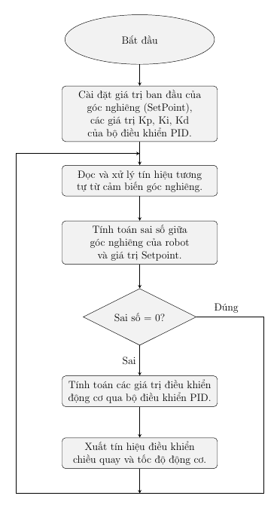
Hình 2.25. Lưu đồ giải thuật của hệ thống

Các tham số cơ bản
Tham số | Ký hiệu trong Code / Thanh ghi | Giá trị | Ý nghĩa
A) Cấu hình IMU (MPU6050)
Địa chỉ I2C | MPU_ADDR | 0x68 | Địa chỉ slave MPU6050 trên bus I2C (tùy AD0 có thể là 0x68/0x69).
Đánh thức MPU6050 | Reg 0x6B (PWR_MGMT_1) | 0x00 | Thoát chế độ sleep, cho phép MPU6050 hoạt động.
Dải đo Gyro | Reg 0x1B (GYRO_CONFIG) | 0x00 | Chọn thang đo gyroscope ±250 deg/s.
Dải đo Accel | Reg 0x1C (ACCEL_CONFIG) | 0x00 | Chọn thang đo accelerometer ±2 g.
Tỉ lệ Accel | ACC_SCALE | 16384.0 | Hệ số chuyển đổi raw accel sang đơn vị g (với thang ±2 g).
Tỉ lệ Gyro | GYRO_SCALE | 131.0 | Hệ số chuyển đổi raw gyro sang deg/s (với thang ±250 deg/s).
Số mẫu hiệu chỉnh gyro | CALIB_SAMPLES | 1000 | Số mẫu dùng để tính bias gyro khi hệ đứng yên.
B) Lọc bù và PID
Hệ số lọc bù | COMP_ALPHA | 0.98 | Trọng số cho nhánh gyro; (1-α) dùng để hiệu chỉnh drift từ accel.
Điểm đặt (setpoint) | setpoint | -1.35 (deg) | Góc mục tiêu để giữ cân bằng (bù lệch cơ khí/offset).
Hệ số tỉ lệ | Kp | 15 | Tăng phản ứng theo sai lệch góc hiện tại.
Hệ số tích phân | Ki | 200 | Triệt sai số tĩnh
Hệ số vi phân | Kd | 0.3 | Giảm dao động
Giới hạn đầu ra PID | constrain(pidOutput, -255, 255) | ±255 | Giới hạn đầu ra điều khiển theo miền PWM (trước bù vùng chết).
C) Chấp hành
Vùng chết động cơ | minPWM | 20 | PWM tối thiểu để thắng ma sát khởi động (deadzone compensation).
Giới hạn góc ngã | abs(pitch) | 15 (deg) | Vượt ngưỡng coi như ngã: dừng motor và reset điều khiển để an toàn.
Bảng 2.10. Các tham số cơ bản

THỰC NGHIỆM VÀ ĐÁNH GIÁ

Khảo sát trên phần mềm

Khảo sát ước lượng góc
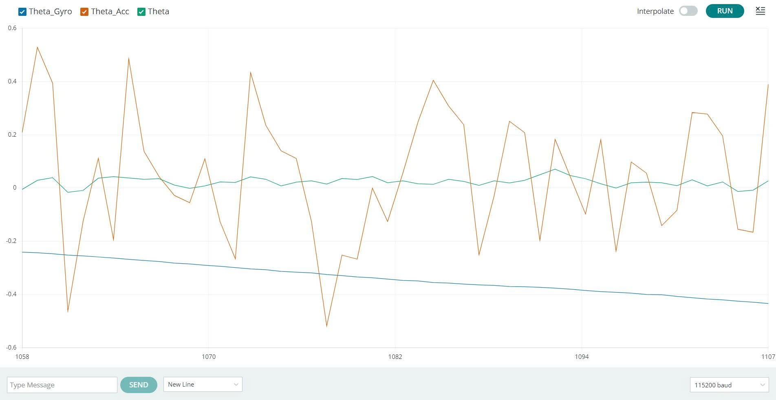
Hình 3.1. Đồ thị đo góc trước lọc bù và góc sau lọc bù
Đồ thị cho thấy góc tính từ gyroscope có xu hướng trôi dần theo thời gian do sai lệch bias tích lũy khi tích phân, trong khi góc tính từ accelerometer biến thiên mạnh do ảnh hưởng của rung động và gia tốc tuyến tính. Sau khi áp dụng lọc bù, góc ước lượng $θ$trở nên mượt hơn, đồng thời hạn chế drift dài hạn, phù hợp để sử dụng làm tín hiệu phản hồi cho bộ điều khiển PID.
Do sai lệch lắp đặt cơ khí và offset cảm biến, trạng thái “đứng thẳng” của xe không luôn tương ứng với $θ=0^{∘}$. Vì vậy, nhóm xác định setpoint thực tế theo phương pháp cân bằng tĩnh bằng cách tắt động cơ sau đó dựng thân xe thẳng đứng theo phương trọng lực bằng ê-ke hoặc dây dọi. Tiếp theo, ghi lại góc sau lọc bù $θ_{\text{filt}}$trong khoảng 5–10 giây và tính giá trị trung bình $θ_{0}=\frac{1}{N}\sum_{k=1}^{N}{θ_{\text{filt}}[k]}$. Giá trị $θ_{0}$được chọn làm điểm đặt $θ_{\text{ref}}$, giúp bộ điều khiển hội tụ về trạng thái cân bằng đúng theo thực tế và giảm hiện tượng xe tự trôi khi đặt $θ_{\text{ref}}=0^{∘}$.
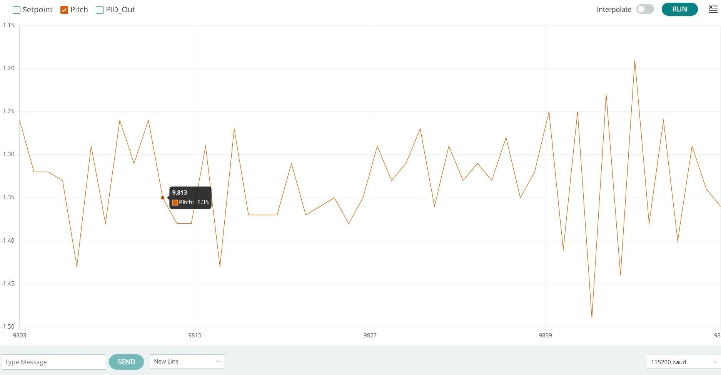
Hình 3.2. Đồ thị xác định Setpoint
Dựa trên đồ thị, giá trị Pitch dao động ổn định quanh mức xấp xỉ $-{1.35}^{∘}$. Do đó, nhóm lựa chọn setpoint thực nghiệm tại giá trị trung bình của Pitch trong trạng thái cân bằng, tức $θ_{\text{ref}}≈-{1.35}^{∘}$.

Khảo sát PID
Quá trình hiệu chỉnh bộ điều khiển PID được thực hiện theo trình tự $K_{p}→K_{d}→K_{i}$ nhằm cô lập ảnh hưởng của từng thành phần và đảm bảo tính ổn định trong quá trình thử nghiệm. Trước hết, đặt $K_{i}=0$và $K_{d}=0$, sau đó tăng dần $K_{p}$ cho đến khi hệ bắt đầu duy trì được trạng thái cân bằng quanh điểm đặt; giá trị $K_{p}$được lựa chọn tại vùng mà hệ có khả năng hồi phục khi xuất hiện sai lệch góc nhưng chưa phát sinh dao động quá mức. Tiếp theo, giữ $K_{p}$cố định và tăng dần $K_{d}$để cải thiện suy giảm dao động và giảm giảm rung; tham số $K_{d}$được chốt khi dao động quanh điểm cân bằng giảm rõ rệt mà không xuất hiện nhiễu cao tần trong tín hiệu điều khiển do nhạy với sai số đo. Cuối cùng, giữ $K_{p}$và $K_{d}$, tăng dần $K_{i}$ (thường rất lớn) từ giá trị nhỏ để triệt sai số tĩnh và bù các sai lệch cơ khí/cảm biến. Bộ tham số PID cuối cùng được lựa chọn dựa trên các tiêu chí đánh giá: hệ ổn định quanh điểm đặt, biên độ dao động nhỏ, thời gian hồi phục ngắn sau nhiễu và tín hiệu điều khiển không bị bão hòa kéo dài.
STT | Kp | Ki | Kd | Hiện tượng | Kết luận
1 | 6 | 0 | 0 | Phản ứng yếu, không kéo kịp | Tăng Kp
2 | 9 | 0 | 0 | cân bằng, nhưng còn yếu | Tăng Kp
3 | 15 | 0 | 0 | Cân bằng nhưng rung | Thêm Kd
4 | 15 | 0 | 0.3 | Cân bằng, rung giảm | Thêm Ki
5 | 15 | 200 | 0.3 | Ổn nhất | Chấp nhận
Bảng 3.1. Khảo sát các tham số trong bộ điều khiển PID
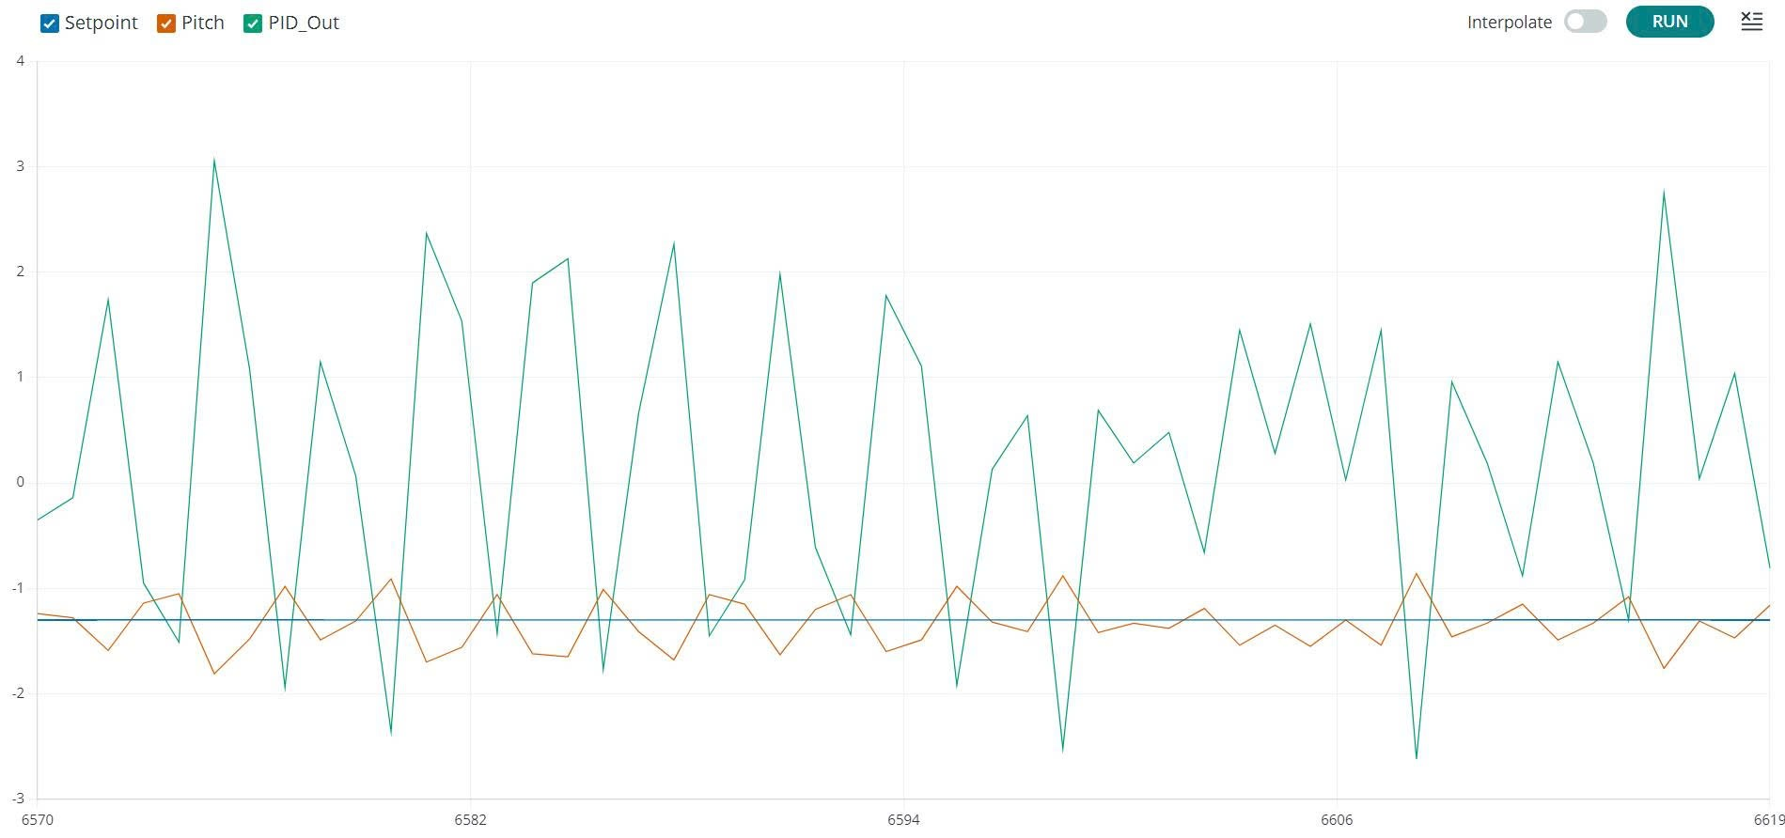
Hình 3.3. Đồ thị với Kp = 6; Ki = Kd = 0
Kết quả trên Hình 3.2 cho thấy góc Pitch (đường cam) bám quanh giá trị đặt Setpoint (đường xanh dương), chứng tỏ hệ điều khiển đã duy trì được trạng thái cân bằng gần điểm làm việc mong muốn. Tuy nhiên, Pitch vẫn xuất hiện dao động dạng răng cưa quanh setpoint, đồng thời tín hiệu PID_Out (đường xanh lá) biến thiên nhanh và đổi dấu liên tục với một số đỉnh nhọn, cho thấy bộ điều khiển đang phải tác động thường xuyên để bù nhiễu.
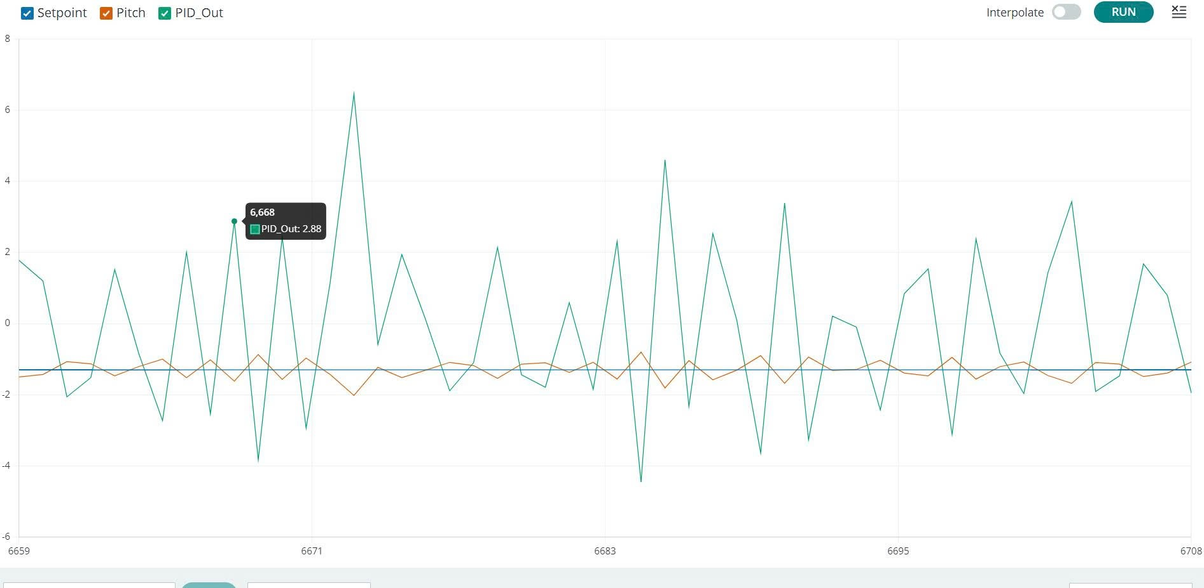
Hình 3.4. Đồ thị với Kp = 9; Ki = Kd = 0
Góc Pitch dao động nhỏ quanh Setpoint, cho thấy hệ vẫn duy trì cân bằng gần điểm đặt. Tuy nhiên PID_Out xuất hiện biên độ lớn và nhiều đỉnh nhọn (dao động nhanh), phản ánh tín hiệu điều khiển còn “gắt”.
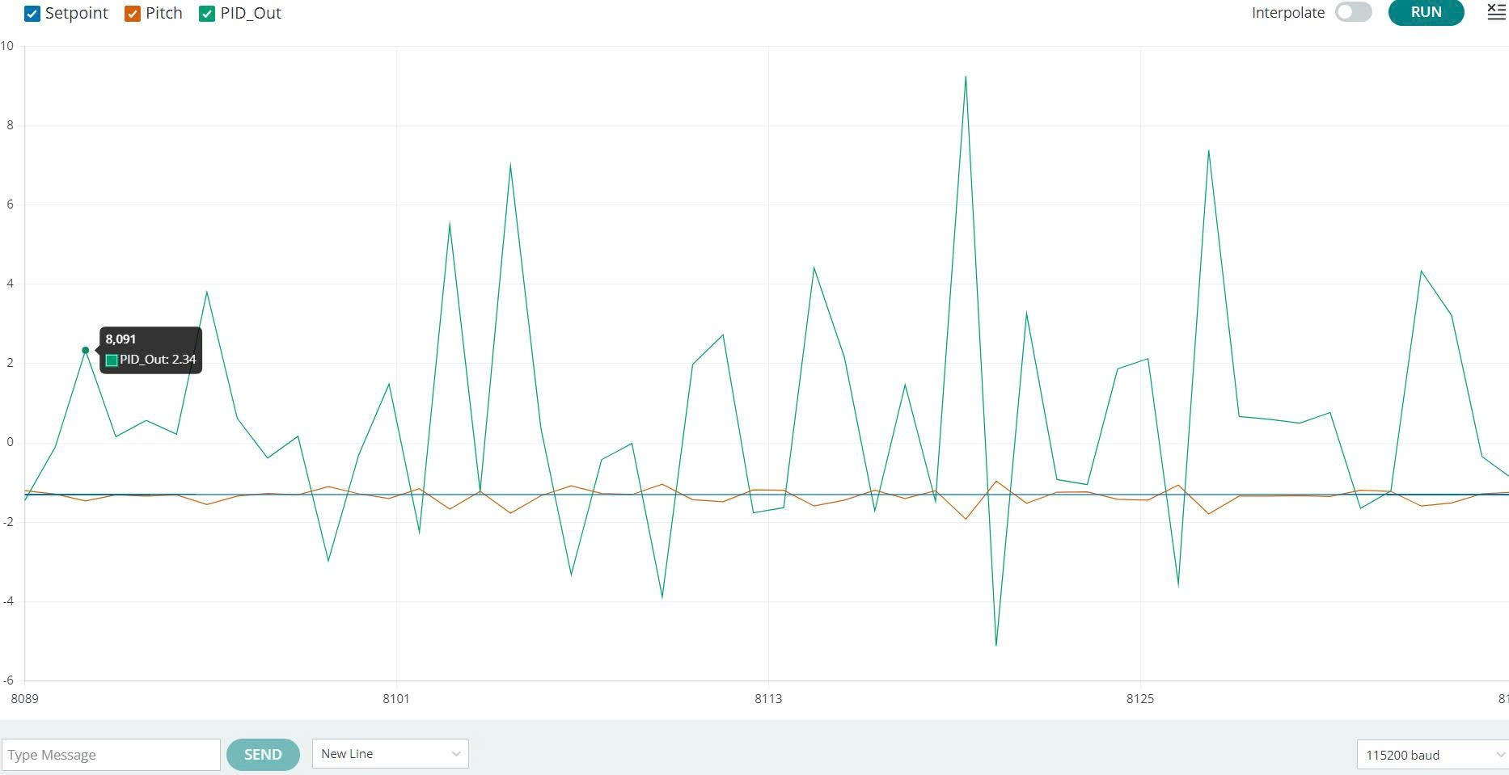
Hình 3.5. Đồ thị với Kp = 15; Ki = 0; Kd = 0
Góc Pitch bám sát Setpoint và chỉ dao động rất nhỏ quanh điểm đặt, cho thấy hệ đã đạt trạng thái cân bằng ổn định. Tuy nhiên, PID_Out vẫn biến thiên với biên độ tương đối lớn và xuất hiện các đỉnh, thể hiện bộ điều khiển còn phải tác động mạnh để bù nhiễu.
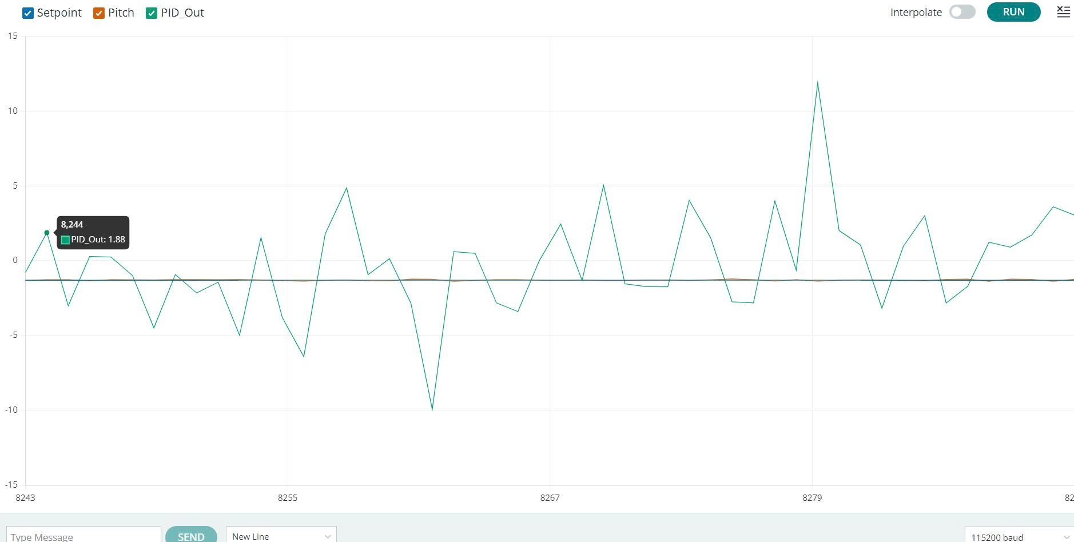
Hình 3.6. Đồ thị với Kp = 15; Ki = 0; Kd = 0.3
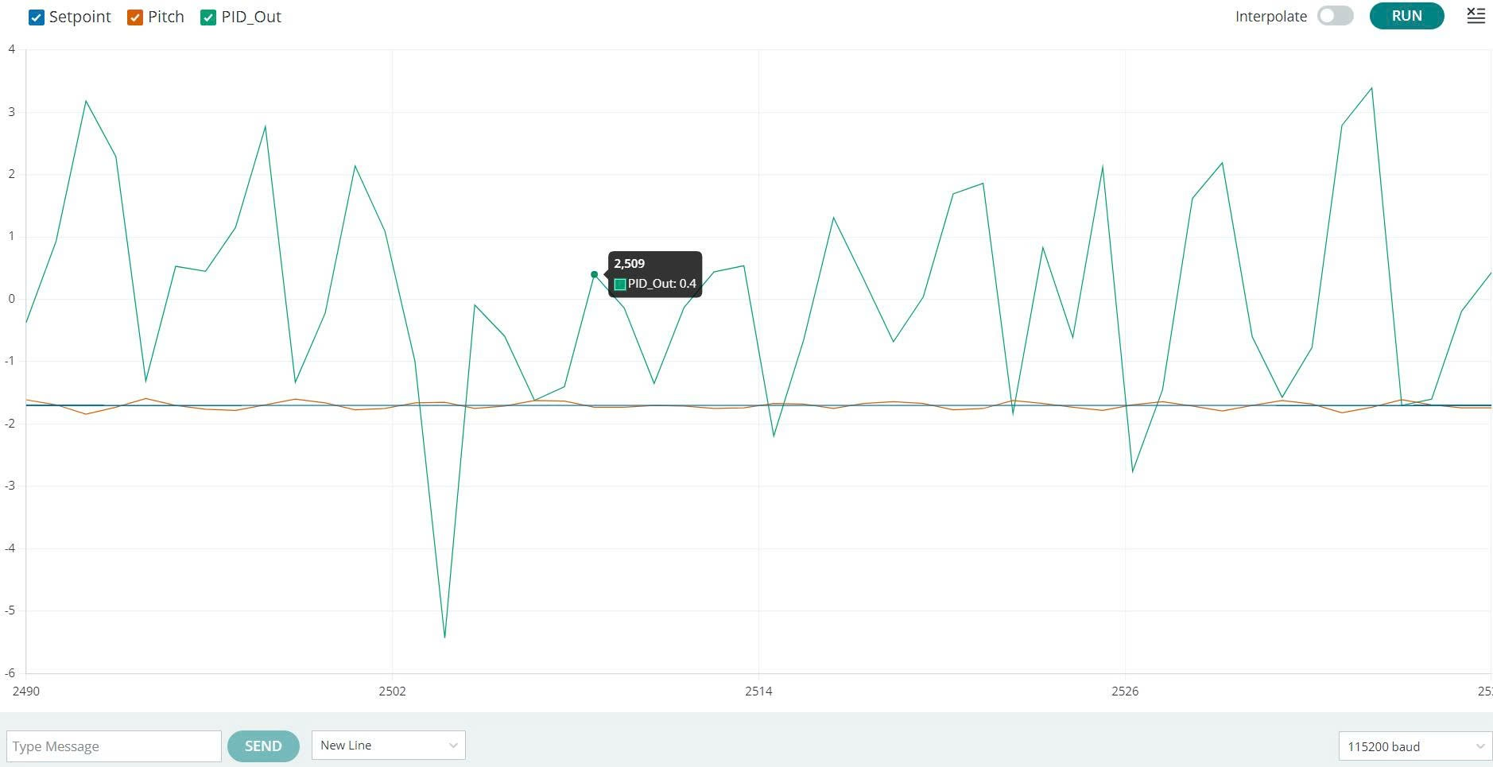
Hình 3.7. Đồ thị với Kp = 15; Ki = 200; Kd = 0.3
Tín hiệu PID_Out xuất hiện các dao động với mật độ thưa hơn so với các hình trước. Điều này cho thấy bộ điều khiển không cần tác động với tần suất dày đặc như trước, trong khi Pitch vẫn bám sát Setpoint, phản ánh mức dao động của hệ đã được cải thiện và trạng thái cân bằng được duy trì ổn định hơn theo thời gian.

Khảo sát góc nghiêng tới hạn
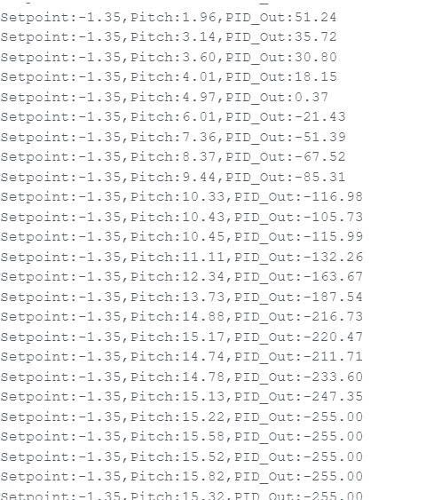
Hình 3.8. Chuỗi dữ liệu đầu ra PID và góc pitch
Trong chuỗi dữ liệu, khi góc Pitch tăng dần từ khoảng $∼2^{∘}$lên $∼{15}^{∘}$, giá trị PID_Out giảm dần theo chiều âm và tiến tới giới hạn điều khiển. Tại vùng Pitch ≈ 15.22°–15.58°, PID_Out đạt mức −255 và bị giữ bão hòa liên tục, chứng tỏ cơ cấu chấp hành đã đạt ngưỡng PWM cực đại nhưng vẫn không đủ mô-men để kéo hệ trở về điểm cân bằng. Do đó, có thể kết luận góc giới hạn (góc ngã thực nghiệm) của hệ xấp xỉ $θ_{\text{lim}}≈{15.2}^{∘}$theo chiều đang khảo sát.

Kết quả thử nghiệm
Sau nhiều lần thử nghiệm, nhóm đã chọn ra thông số:
- Setpoint = -1.35
- K_{p} = 15
- K_{i} = 200
- K_{d} = 0.3
Với các thông số này robot đã có thể đứng cân bằng nhưng vẫn còn dao động tại chỗ và giới hạn góc ngã còn nhỏ (khoảng 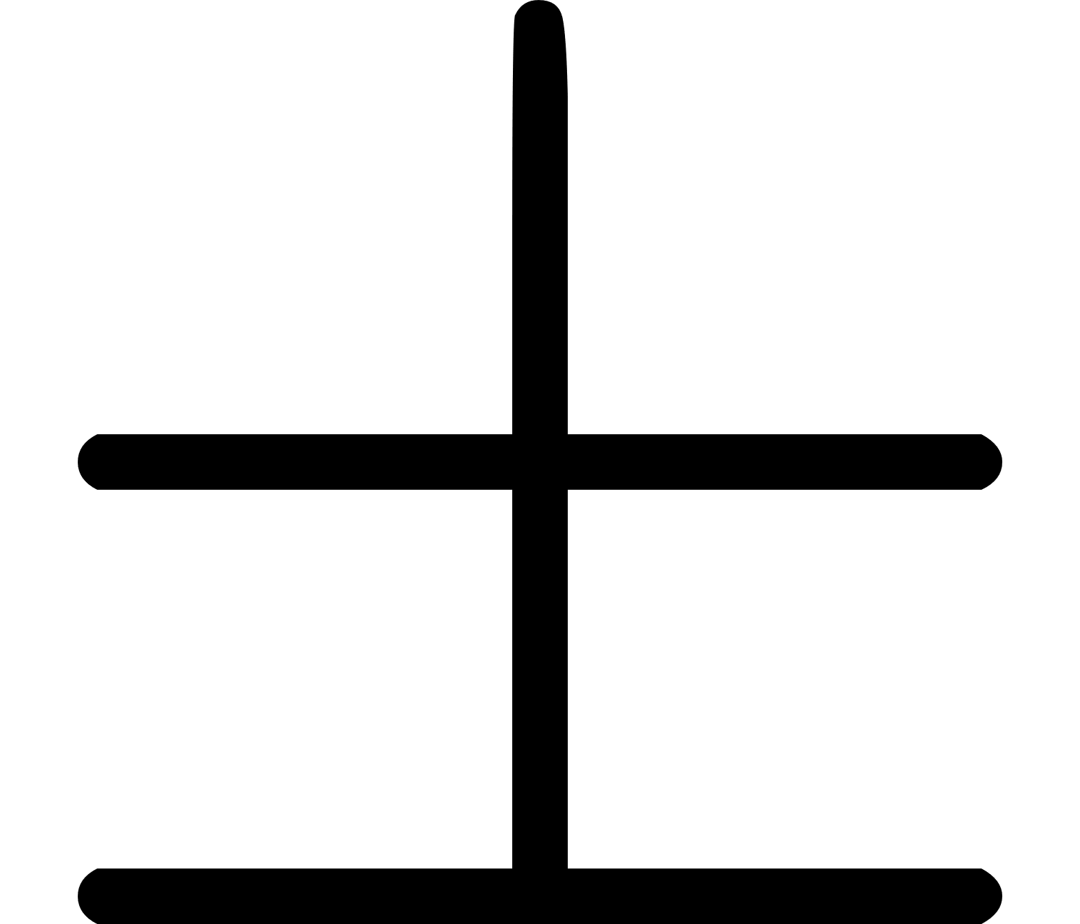15º)
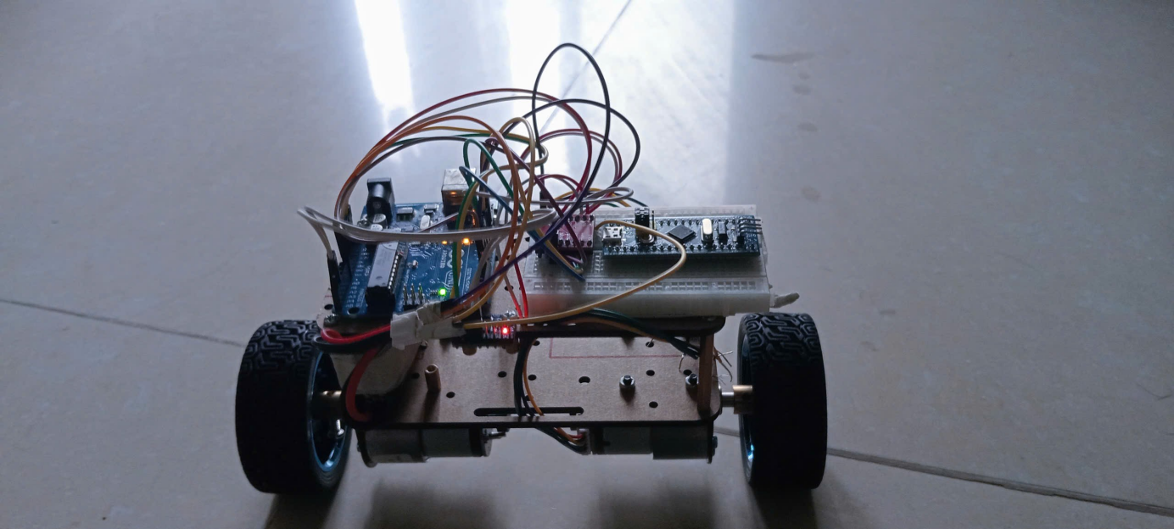
Hình 3.9. Mô hình xe đã cân bằng

Nhận xét kết quả
Kết quả thực nghiệm cho thấy thuật toán lọc bù giúp cải thiện đáng kể chất lượng ước lượng góc: tín hiệu sau lọc vừa hạn chế hiện tượng trôi (drift) của góc tích phân từ gyroscope, vừa giảm nhiễu tức thời do gia tốc tuyến tính và rung động từ accelerometer, qua đó cung cấp tín hiệu phản hồi ổn định cho bộ điều khiển.
Trên cơ sở tín hiệu góc đã được lọc, quá trình hiệu chỉnh PID theo hướng cô lập từng thành phần (tăng Kp để đảm bảo khả năng “kéo về”, bổ sung Kd để giảm rung, sau đó thêm Ki để triệt sai số tĩnh) cho phép hệ đạt trạng thái cân bằng quanh điểm đặt với dao động nhỏ.
Tuy nhiên, giới hạn điều khiển vẫn thể hiện rõ khi đầu ra điều khiển bão hòa ở ±255 và không còn đủ mô-men để đưa hệ quay về cân bằng, dẫn đến góc ngã thực nghiệm xấp xỉ 15° theo chiều khảo sát.
Nhìn chung, mô hình đã chứng minh tính đúng đắn của cấu trúc điều khiển vòng kín dựa trên IMU + lọc bù + PID.

KẾT LUẬN
Trong đồ án này, nhóm đã thiết kế và triển khai mô hình xe hai bánh tự cân bằng theo nguyên lý con lắc ngược với cấu trúc điều khiển vòng kín. Hệ thống phần cứng được tích hợp từ các khối cảm biến–xử lý–công suất–chấp hành và được tổ chức theo luồng tín hiệu phản hồi để ổn định góc nghiêng của thân xe.
Về thuật toán, nhóm đã xây dựng quy trình hiệu chuẩn sai lệch cảm biến, áp dụng lọc bù để ước lượng góc từ dữ liệu IMU và triển khai bộ điều khiển PID dựa trên góc pitch. Kết quả khảo sát cho thấy góc sau lọc bù mượt và ít trôi hơn, phù hợp làm tín hiệu phản hồi; đồng thời bộ tham số thực nghiệm (setpoint = −1.35; Kp = 15; Ki = 200; Kd = 0.3) giúp xe có thể duy trì cân bằng tại chỗ.
Ưu điểm của giải pháp là cấu trúc đơn giản, dễ triển khai trên nền tảng Arduino, thuật toán tính toán nhẹ, dễ quan sát và tinh chỉnh thông qua đồ thị/chuỗi dữ liệu thực nghiệm. Hạn chế hiện tại là hệ vẫn còn dao động nhỏ tại chỗ và miền ổn định còn hẹp; khi bị nhiễu lớn, đầu ra điều khiển có thể bão hòa dẫn đến góc ngã thực nghiệm khoảng 15°, phản ánh giới hạn mô-men chấp hành và ảnh hưởng của yếu tố cơ khí (trọng tâm lệch, ma sát, độ rơ).
Trong thời gian tới, nhóm định hướng: (i) cải thiện cơ khí (hạ trọng tâm, tăng độ cứng khung), (ii) bổ sung encoder và triển khai điều khiển tầng (vòng trong điều khiển góc, vòng ngoài điều khiển vận tốc/vị trí) để giảm trôi và tăng chống nhiễu, (iii) nâng cấp thuật toán ước lượng (Kalman/IMU fusion tốt hơn hoặc tối ưu tham số lọc bù theo tần số lấy mẫu), và (iv) hoàn thiện các cơ chế an toàn và ghi log dữ liệu để đánh giá định lượng (góc giới hạn, thời gian phục hồi sau nhiễu).

TÀI LIỆU THAM KHẢO

[1] | InvenSense, MPU-6000/MPU-6050 Product Specification (Datasheet).
[2] | Toshiba, TB6612FNG Dual Motor Driver Datasheet.
[3] | Microchip, ATmega328P Datasheet.
[4] | Arduino, Arduino Uno Rev3 – Documentation/Schematic.
[5] | J. G. Ziegler, N. B. Nichols, Optimum settings for automatic controllers, Trans. ASME, 1942.
[6] | K. J. Åström, T. Hägglund, PID Controllers: Theory, Design, and Tuning.
[7] | R. C. Dorf, R. H. Bishop, Modern Control Systems (chương hệ con lắc ngược/ổn định).
[8] | Man_Ebook, "Xe hai bánh tự cân bằng".
[9] | Kien72001, "ROBOT 2 BÁNH TỰ CÂN BẰNG THUẬT TOÁN PID".
[10] | "Arduino two weel self Balancing Robot".
[11] | Q. TY, "Hướng dẫn làm Robot tự cân bằng".
[12] | M. W. Spong, "The swing up control problem for the acrobot," IEEE Control Systems Magazine, 1995.
[13] | S. Madgwick, "An efficient orientation filter for inertial and inertial/magnetic sensor arrays".
[14] | R. Mahony, T. Hamel, and J.-M. Pflimlin, "Nonlinear complementary filters on the special orthogonal group," IEEE Transactions on Automatic Control, 2008.

PHỤ LỤC
//**************************************************************//
//---BO MON KY THUAT VI XU LY - KHOA VO TUYEN DIEN TU -HVKTQS---//
//==============================================================//
//DE TAI DO AN NHUNG: THIET KE XE HAI BANH TU CAN BANG
//PHAN MEM: ARDUINO IDE
//PHAN CUNG: HE THONG XE HAI BANH VA MAY TINH
//--------------------------------------------------------------//
//TEST AND DESIGN: VI VAN HUYEN, DANG THI HONG CHINH, DIEP VAN DU
//**************************************************************//
#include <Wire.h>
#include <Arduino.h>

// --- Cấu hình chân Driver TB6612FNG ---
const int AIN1 = 4;
const int AIN2 = 7;
const int PWMA = 5;
const int BIN1 = 8;
const int BIN2 = 9;
const int PWMB = 6;
const int STBY = 12; // Nếu bạn nối STBY vào 5V cứng thì bỏ qua dòng này
const int PIN_5V_10 = 10;

// --- Hằng số cấu hình MPU6050 ---
#define MPU_ADDR 0x68
#define ACCEL_START_REG 0x3B

// Hệ số chuyển đổi
const float ACC_SCALE = 16384.0f;
const float GYRO_SCALE = 131.0f;

// Hệ số alpha của complementary filter
const float COMP_ALPHA = 0.98f;

// Số mẫu để hiệu chuẩn
const int CALIB_SAMPLES = 1000;
const long SERIAL_BAUD = 115200;

// --- Biến PID Controller ---
float setpoint = -1.35; // Góc cân bằng (Thường ko phải 0 tuyệt đối do trọng tâm lệch, hãy chỉnh số này)
float Kp = 15; // Tăng Kp lên vì cần phản ứng mạnh với động cơ
float Ki = 200;
float Kd = 0.3;

float pidOutput = 0; // Đầu ra của bộ PID
float integral = 0; // Tích phân lũy
float lastError = 0; // Sai số lần trước
unsigned long lastPidTime = 0; // Thời gian PID lần trước

// --- Biến MPU6050 ---
float gyroBiasX = 0.0f;
float gyroBiasY = 0.0f;
unsigned long lastMicros = 0;
float roll = 0.0f;
float pitch = 0.0f;

// --- Prototype hàm ---
void mpuWrite(uint8_t reg, uint8_t val);
void readMPU(int16_t &ax, int16_t &ay, int16_t &az, int16_t &gx, int16_t &gy, int16_t &gz);
void calibrateGyro(int samples);
void computePID(float input, float dt);
void controlMotors(float output); // Hàm mới thêm

// ---------------- SETUP ----------------
void setup() {
Serial.begin(SERIAL_BAUD);
Wire.begin();
delay(20);

// Cấu hình chân Motor
pinMode(AIN1, OUTPUT); pinMode(AIN2, OUTPUT); pinMode(PWMA, OUTPUT);
pinMode(BIN1, OUTPUT); pinMode(BIN2, OUTPUT); pinMode(PWMB, OUTPUT);
pinMode(STBY, OUTPUT);
digitalWrite(STBY, HIGH); // Bật Driver
pinMode(PIN_5V_10, OUTPUT); // Chân 10

digitalWrite(PIN_5V_10, HIGH); // Chân 10 lên 5V

// Cấu hình MPU6050
mpuWrite(0x6B, 0x00); // Thức dậy MPU6050
mpuWrite(0x1B, 0x00); // Gyro ±250 deg/s
mpuWrite(0x1C, 0x00); // Accel ±2g
delay(50);

Serial.println(F("MPU6050 PID Balancing Robot Initializing..."));

// Hiệu chuẩn Gyro
Serial.println(F("Calibrating gyro bias - KEEP SENSOR STILL..."));
calibrateGyro(CALIB_SAMPLES);
Serial.print(F("Gyro bias initialized."));

// Khởi tạo thời gian
lastMicros = micros();
lastPidTime = micros();

Serial.println(F("=== Starting Control ==="));
}

// ---------------- LOOP CHÍNH ----------------
void loop() {
unsigned long now = micros();

// Tính delta time chính xác
float dt = (now - lastMicros) / 1000000.0f;
lastMicros = now;

// --- 1. Đọc và tính toán góc từ MPU6050 ---
int16_t ax, ay, az, gx, gy, gz;
readMPU(ax, ay, az, gx, gy, gz);

float accX = (float)ax / ACC_SCALE;
float accY = (float)ay / ACC_SCALE;
float accZ = (float)az / ACC_SCALE;

float gyroX = (float)gx / GYRO_SCALE - gyroBiasX;
float gyroY = (float)gy / GYRO_SCALE - gyroBiasY;

// Tính góc từ accelerometer
float pitchAcc = atan2(-accX, sqrt(accY*accY + accZ*accZ)) * 180.0f / PI;

// Complementary Filter
static bool init = true;
if (init) {
pitch = pitchAcc;
init = false;
}

pitch = COMP_ALPHA * (pitch + gyroY * dt) + (1.0f - COMP_ALPHA) * pitchAcc;

// --- 2. TÍNH TOÁN PID CHO GÓC PITCH ---
// Nếu góc nghiêng quá lớn (>45 độ), coi như đã ngã -> Tắt PID, tắt motor
if (abs(pitch) > 45) {
pidOutput = 0;
integral = 0; // Reset tích phân
controlMotors(0);
} else {
computePID(pitch, dt);
// --- 3. ĐIỀU KHIỂN ĐỘNG CƠ ---
controlMotors(pidOutput);
}

// --- 4. XUẤT DỮ LIỆU ---
// Gửi ít lại để đỡ lag vòng lặp (mỗi 50ms gửi 1 lần)
static unsigned long lastPrint = 0;
if (millis() - lastPrint > 50) {
sendPIDDataToSerial();
lastPrint = millis();
}
}

// ---------------- HÀM PID CONTROLLER ----------------
void computePID(float input, float dt) {
if (dt <= 0) dt = 0.01f;

float error = setpoint - input;

float proportional = Kp * error;

integral += error * dt;
integral = constrain(integral, -200, 200); // Nới lỏng giới hạn tích phân một chút cho motor

float derivative = (error - lastError) / dt;

pidOutput = proportional + (Ki * integral) + (Kd * derivative);

// Giới hạn đầu ra PWM (-255 đến 255)
pidOutput = constrain(pidOutput, -255, 255);

lastError = error;
}

// ---------------- HÀM ĐIỀU KHIỂN ĐỘNG CƠ) ----------------
void controlMotors(float output) {
// Deadzone compensation: Động cơ cần một lượng PWM tối thiểu để bắt đầu quay
// Giả sử cần PWM = 30 để thắng ma sát (cần chỉnh tùy động cơ thực tế)
int minPWM = 20;
int pwmSignal = 0;

if (output > 0) {
pwmSignal = (int)output + minPWM;
} else if (output < 0) {
pwmSignal = (int)output - minPWM;
} else {
pwmSignal = 0;
}

// Giới hạn lại lần nữa sau khi cộng minPWM
pwmSignal = constrain(pwmSignal, -255, 255);
int speed = abs(pwmSignal);

// Logic chiều quay (Kiểm tra thực tế: Nếu robot chạy ngược hướng nghiêng thì đổi chiều ở đây)
if (pwmSignal > 0) {
// Tiến (Forward)
digitalWrite(AIN1, HIGH); digitalWrite(AIN2, LOW);
digitalWrite(BIN1, HIGH); digitalWrite(BIN2, LOW);
} else if (pwmSignal < 0) {
// Lùi (Reverse)
digitalWrite(AIN1, LOW); digitalWrite(AIN2, HIGH);
digitalWrite(BIN1, LOW); digitalWrite(BIN2, HIGH);
} else {
// Dừng
digitalWrite(AIN1, LOW); digitalWrite(AIN2, LOW);
digitalWrite(BIN1, LOW); digitalWrite(BIN2, LOW);
speed = 0;
}

analogWrite(PWMA, speed);
analogWrite(PWMB, speed);
}

// ---------------- HÀM XUẤT DỮ LIỆU UART ----------------
void sendPIDDataToSerial() {
Serial.print("Setpoint:"); Serial.print(setpoint);
Serial.print(",Pitch:"); Serial.print(pitch);
Serial.print(",PID_Out:"); Serial.println(pidOutput);
}

// ---------------- HÀM HỖ TRỢ MPU6050 (GIỮ NGUYÊN) ----------------
void mpuWrite(uint8_t reg, uint8_t val) {
Wire.beginTransmission(MPU_ADDR);
Wire.write(reg);
Wire.write(val);
Wire.endTransmission();
}

void readMPU(int16_t &ax, int16_t &ay, int16_t &az, int16_t &gx, int16_t &gy, int16_t &gz) {
Wire.beginTransmission(MPU_ADDR);
Wire.write(ACCEL_START_REG);
Wire.endTransmission(false);
Wire.requestFrom(MPU_ADDR, 14, true);
ax = (Wire.read() << 8) | Wire.read();
ay = (Wire.read() << 8) | Wire.read();
az = (Wire.read() << 8) | Wire.read();
int16_t tmp = (Wire.read() << 8) | Wire.read();
gx = (Wire.read() << 8) | Wire.read();
gy = (Wire.read() << 8) | Wire.read();
gz = (Wire.read() << 8) | Wire.read();
(void)tmp;
}

void calibrateGyro(int samples) {
long sumGX = 0, sumGY = 0;
for (int i = 0; i < samples; i++) {
int16_t ax, ay, az, gx, gy, gz;
readMPU(ax, ay, az, gx, gy, gz);
sumGX += gx;
sumGY += gy;
delay(2);
}
gyroBiasX = (float)sumGX / (float)samples / GYRO_SCALE;
gyroBiasY = (float)sumGY / (float)samples / GYRO_SCALE;
}

